招 标 文 件

项目名称：成都市新津区龙江路小学新津分校网络教室及视听阅览室设备采购项目（第二次）
项目编号：新津政采（2021）A0007号-1

成都市新津区教育局、
成都市新津区公共资源交易服务中心
共同编制
二0二一年八月
目 录
第1章 投标邀请 3
第2章 投标人须知 8
2.1 投标人须知前附表 8
2.2 总则 10
2.3 招标文件 12
2.4 投标文件 14
2.5 开标、资格审查、评标和中标 21
2.6 签订及履行合同和验收 23
2.7 投标纪律要求 25
2.8 询问、质疑和投诉 28
2.9 中小企业政府采购信用融资 29
第3章 投标文件格式 30
3.1 投标文件封面格式 30
3.2 资格性审查部分 31
3.3 技术、服务、商务及其他要求响应部分 37
第4章 招标项目技术、服务、商务及其他要求 47
4.1 项目概况 47
4.2 采购内容 47
4.3 技术参数及要求 47
4.4 商务要求 54
4.5 最高限价 56
4.6 其他要求 56
第5章 资格性审查 58
第6章 评标办法 63
6.1 总则 63
6.2 评标方法 64
6.3 评标程序 64
6.4 评标争议处理规则 71
6.5 评标细则及标准 71
6.6 废标 74
6.7 定标 75
6.8 评标专家在政府采购活动中承担以下义务 76
6.9 评标委员会及其成员不得有下列行为 76
6.10 评审专家在政府采购活动中应当遵守以下工作纪律 77
第7章 拟签订合同文本 79

- 投标邀请
成都市新津区公共资源交易服务中心(以下简称“区公资交易中心”)受成都市新津区教育局委托，拟对成都市新津区龙江路小学新津分校网络教室及视听阅览室设备采购项目（第二次）进行国内公开招标，兹邀请符合本次招标要求的供应商参加投标。
- 项目编号：新津政采（2021）A0007号-1
（采购项目编号：以四川省政府采购网采购公告中的项目编号为准）
- 项目名称：成都市新津区龙江路小学新津分校网络教室及视
听阅览室设备采购项目（第二次）
- 资金来源、预算金额及最高限价：财政性资金，政府采购实施计划备案表号：510132-2021-[2021]165号-001；预算品目：信息系统集成（货物）A02019901；预算金额：55.573万元；最高限价：55.573万元。
- 招标项目简介
本次采购货物内容为：成都市龙江路小学新津分校将于2021年9月建成投入使用，为保障新建学校按时开课，成都市新津区教育局为龙江路小学新津分校采购一批网络教室及视听阅览室设备。
详细的技术、服务、商务及其他要求见招标文件第4章。
- 供应商参加本次政府采购活动应具备的条件
  - 符合《中华人民共和国政府采购法》第二十二条第一款规定的条件；
  - 本项目为专门面向中小企业采购项目，投标人提供的货物全部由符合政策要求的中小企业制造；（说明：监狱企业、残疾人福利性单位视同小型、微型企业）
  - 在中华人民共和国境内依法登记注册，并有效存续具有独立法人资格的供应商；
  - 未被列入失信被执行人、重大税收违法案件当事人名单、政府采购严重违法失信行为记录名单；
  - 在行贿犯罪信息查询期限内，投标人及其现任法定代表人、主要负责人没有行贿犯罪记录；
  - 未处于被行政部门禁止参与政府采购活动的期限内；
  - 不属于其他国家相关法律法规规定的禁止参加投标的供应商；
  - 本项目不接受联合体投标。
- 招标文件获取时间
- 招标文件获取时间：2021年8月11日至8月30日23:59；（不少于20天）
- 公告期限：2021年8月11日至8月17日。（不少于5个工作日）
- 供应商如对招标文件有质疑的，应于自公告期限届满之日起七个工作日内以书面形式提出。
- 招标文件获取方式
投标人要参加投标，应在成都市公共资源交易服务中心“政府采购云平台”获取采购文件。登录成都市公共资源交易服务中心门户网站（https://www.cdggzy.com/）—用户中心—政府采购云平台—项目采购—获取采购文件—申请获取采购文件。
提示：
（1）本项目采购文件免费获取。
（2）成都市公共资源交易服务中心门户网站上采购公告附件内的采购文件仅供下载阅览使用，投标人只有在“政府采购云平台”完成获取采购文件申请并下载采购文件后才视作依法参与本项目。如未在“政府采购云平台”内完成相关流程，引起的投标无效责任自负。
（3）首次登录成都市公共资源交易服务中心门户网站的新用户应先点击“注册新用户”，注册成功后再登录。
（4）本项目为电子招标投标项目，投标人参与本项目全过程中凡涉及系统操作请详见《成都市全流程电子化采购系统操作指南——供应商版》（操作指南请登录政府采购云平台后，点击“前台大厅—操作指南—供应商”处下载查看）。
- 招标文件获取地点
登录成都市公共资源交易服务中心门户网站（https://www.cdggzy.com/）—用户中心—政府采购云平台获取。
- 投标文件递交截止时间及开标时间(北京时间)、地点、方式
（一）投标文件递交截止时间及开标时间：2021年8月31日上午09:30。
（二）投标文件递交方式、地点：投标截止时间前，投标人应将加密的投标文件递交至“政府采购云平台”对应项目（包件）。
- 开标地点
本项目为不见面开标项目。
开标地点为：成都市公共资源交易服务中心“政府采购云平台”。登录成都市公共资源交易服务中心门户网站（https://www.cdggzy.com）—用户中心—政府采购云平台。
本项目只接受投标人加密并递交至“政府采购云平台”的投标文件。
- 政采中小企业政府采购信用担保融资
参加本次招标活动中标的中小企业无需提供财产抵押或第三方担保，凭借政府采购合同可向融资机构申请融资。具体内容详见招标文件附件1《成都市财政局中国人民银行成都分行营业管理部关于印发〈成都市中小企业政府采购信用融资暂行办法〉和〈成都市级支持中小企业政府采购信用融资实施方案〉的通知》（成财采[2019]17号）、附件2《成都市财政局关于公布成都市首批在线开展政府采购信用融资业务银行名单的通知》（成财采〔2019〕49号）、附件3《成都市财政局关于增补“蓉采贷”政策合作银行及做好相关工作的通知》（成财采发〔2020〕20号）和附件4《新津县支持中小企业政府采购信用融资实施方案（试行）》（新财政〔2019〕21号）。
- 本投标邀请在“四川政府采购网”和“成都市公共资源交易服务中心”网站上以公告形式发布
- 联系方式
采购人：成都市新津区教育局
地 址：成都市新津区太康西路96号
邮 编：611430
联系人：刘峰
联系电话：13908235557
集中采购机构：成都市新津区公共资源交易服务中心
地 址：成都市新津区迎宾大道234号A区4楼
联系人：刘欢
邮编：611430
联系电话：028-82520017
技术支持电话：400-881-7190
集中采购监督机构：成都市新津区财政和金融工作局
地 址：成都市新津区五津镇武阳西路163号
联系电话：028-82520054

- 投标人须知
  - 投标人须知前附表
序号 | 应知事项 | 说明和要求
 | 采购预算 | 人民币55.573万元。
 | 最高限价 | 最高限价：55.573万元，投标人投标报价高于最高限价的则其投标文件将按无效投标文件处理。
 | 采购方式 | 公开招标
 | 评标方法 | 综合评分法(详见第6章)
 | 低于成本价不正当竞争预防措施 | 在评标过程中，评标委员会认为投标人投标报价明显低于其他通过符合性审查投标人的投标报价，有可能影响产品质量或者不能诚信履约的，评标委员会应当要求其在合理的时间内提供书面说明，必要时提交相关证明材料。投标人提交的书面说明、相关证明材料（如涉及），应当加盖投标人（法定名称）电子签章，在评标委员会要求的时间内通过政府采购云平台进行递交，否则无效。如因断电、断网、系统故障或其他不可抗力等因素，导致系统无法使用的，由投标人按评标委员会的要求进行澄清或者说明。投标人不能证明其投标报价合理性的，评标委员会应当将其投标文件作为无效处理。
 | 投标保证金 | 本项目不收取投标保证金。
 | 履约保证金 | 详见投标人须知2.6.4
 | 投标有效期 | 提交投标文件的截止之日起120天。
 | 投标文件的制作和签章、加密 | 详见投标人须知2.4.11
 | 投标文件的递交 | 详见投标人须知2.4.12  注：投标人使用CA证书在投标截止时间前，将投标文件上传至政府采购云平台，上传前须对投标文件是否有电子签章等进行核对。
 | 投标文件的补充、修改 | 详见投标人须知2.4.13
 | 投标文件的撤回 | 详见投标人须知2.4.14
 | 开标及开标程序 | 详见投标人须知2.5.1。  投标文件解密：开启解密后，投标人应在系统提示的解密开始时间后60分钟内 ，使用对投标文件进行加密的CA证书在线完成对投标人递交至政府采购云平台的投标文件的解密。  投标人电脑终端等硬件设备和软件系统配置：投标人电脑终端等硬件设备和软件系统配置应符合开标大厅投标人电脑终端配置要求并运行正常，投标人承担因未尽职责产生的不利后果。  开标、投标文件的解密详见《成都市全流程电子化采购系统操作指南——供应商版》。
 | 对招标文件中供应商参加本次政府采购活动应当具备的条件,招标项目技术、服务、商务及其他要求,评标细则及标准,以及关于资格审查的询问、质疑 | 向采购人提出，并由采购人按相关规定作出答复（详见投标人须知2.8）。
 | 对招标文件中的其他内容、采购过程及中标结果（除资格审查）的询问、质疑 | 向区公资交易中心提出，并由区公资交易中心按相关规定作出答复（详见投标人须知2.8）。
 | 投标人投诉 | 投诉受理单位：本项目同级财政部门，即成都市新津区财政和金融工作局。  联系电话：028-82520054。  地址：新津区五津镇武阳西路163号。  邮编：611430。
 | 评标情况公告 | 所有投标人投标文件资格性、符合性检查情况、采用综合评分法时的总得分和分项汇总得分情况、评标结果等将在成都市公共资源交易服务中心网、四川政府采购网上采购结果公告栏中予以公告。
 | 中标通知书 | 中标公告在四川政府采购网上公告后，中标供应商自行登录政府采购云平台下载中标通知书。
 | 合同签订地点 | 四川省成都市新津区。
 | 政府采购合同公告、备案 | 政府采购合同签订之日起2个工作日内，采购人将在四川政府采购网公告政府采购合同；政府采购合同签订之日起7个工作日内，采购人将向本采购项目同级财政部门，即成都市新津区财政和金融工作局备案政府采购合同。
 | 中小企业政府采购信用融资（“蓉采贷”） | 参加本次招标活动中标的中小企业无需提供财产抵押或第三方担保，凭借政府采购合同可向融资机构申请融资。具体内容详见招标文件附件《成都市财政局中国人民银行成都分行营业管理部关于印发〈成都市中小企业政府采购信用融资暂行办法〉和〈成都市级支持中小企业政府采购信用融资实施方案〉的通知》（成财采[2019]17号）、《成都市财政局关于增补“蓉采贷”政策合作银行及做好相关工作的通知》（成财采发〔2020〕20号）和《新津县支持中小企业政府采购信用融资实施方案（试行）》（新财政〔2019〕21号）等。
 | 进口产品 | 招标文件中未载明“允许采购进口产品”的产品，拒绝进口产品的投标。招标文件中载明“允许采购进口产品”的产品，允许国产产品参与投标竞争。
 | 采购人可以要求参加政府采购的供应商提供有关资质证明文件和业绩情况，并根据《中华人民共和国政府采购法》规定的供应商条件和采购项目对供应商的特定要求，对供应商的资格进行审查。
  - 总则
    - 适用范围
- 本招标文件仅适用于本次公开招标采购项目。
- 本招标文件的最终解释权由采购人或区公资交易中心享有。对招标文件中供应商参加本次政府采购活动应当具备的条件，招标项目技术、服务、商务及其他要求，评标细则及标准、资格审查结果由采购人负责解释。除上述招标文件内容，其他内容由区公资交易中心负责解释。
    - 有关定义
- “采购人”和“甲方”系指依法进行政府采购的新津区级机关、事业单位、团体组织。本次招标的采购人是成都市新津区教育局。
- “投标人”系指在系统中成功提交《采购文件获取登记表》拟参加投标和向采购人提供货物及服务的供应商。
- 本招标文件各部分规定的期间以时、日、月、年计算。期间开始的时和日，不计算在期间内，而从次日开始计算。期间届满的最后一天是节假日的，以节假日后的第一日为期间届满的日期。
- 本招标文件各部分规定的“以上”、“以下”、“内”、“以内”，包括本数；所称的“不足”，不包括本数。
- 重大违法记录是指供应商因违法经营受到刑事处罚或者责令停产停业、吊销许可证或者执照、较大数额罚款等行政处罚。
- 不见面开标是指，区公资交易中心依托政府采购云平台组织开标活动，供应商在线参与开标的一种组织形式。
    - 合格的投标人
合格的投标人应具备以下条件：
- 本招标文件“投标邀请”第五条规定的条件；
- 按照招标文件“投标邀请”中第六、七、八条规定获取了招标文件。
    - 投标费用
投标人应自行承担参加投标的全部费用。
    - 充分、公平竞争保障措施
- 单位负责人为同一人或者存在直接控股、管理关系的不同供应商，不得参加同一项目的投标。
- 为采购项目提供整体设计、规范编制或者项目管理、监理、检测等服务的供应商，不得再参加该采购项目的其他采购活动。供应商为采购人、采购代理机构在确定采购需求、编制采购文件过程中提供咨询论证，其提供的咨询论证意见成为采购文件中规定的供应商资格条件、技术服务商务要求、评审因素和标准、政府采购合同等实质性内容条款的，视同为采购项目提供规范编制。（说明：成都胜帆科技有限公司、四川恒冠亿科技有限公司、四川美耀科技有限公司三家供应商为本项目提供整体设计、规范编制或者项目管理、监理、检测等服务。）
  - 招标文件
    - 招标文件的构成
- 招标文件是供应商准备投标文件和参加投标的依据，同时也是评标的重要依据。招标文件用以阐明招标项目所需的资质、技术、服务及报价等要求、招标投标程序、有关规定和注意事项以及合同主要条款等。本招标文件包括以下内容：
  - 投标邀请；
  - 投标人须知；
  - 投标文件格式；
  - 招标项目技术、服务、商务及其他要求；
  - 资格性审查；
  - 评标办法；
  - 拟签订合同文本。
- 投标人应认真阅读和充分理解招标文件中所有的事项、格式条款和规范要求。投标人没有对招标文件全面做出实质性响应所产生的风险由投标人承担。
    - 招标文件的澄清和修改
- 在投标截止时间前，采购人或者区公资交易中心可以对已发出的招标文件进行必要的澄清或者修改。
- 澄清或者修改的内容，区公资交易中心将在“四川政府采购网”和“成都市公共资源交易服务中心”网站上发布澄清公告，同时通过政府采购云平台将澄清或者修改的内容告知所有在系统中成功获取招标文件的潜在投标人（投标人通过账号或CA证书登录政府采购云平台查看）
- 澄清或者修改的内容可能影响投标文件编制的，区公资交易中心应当在投标截止时间至少15日前，通过云平台通知所有获取招标文件的潜在投标人；不足15日的，采购人或区公资交易中心应当顺延提交投标文件的截止时间。
  - 投标文件
    - 投标文件的语言
- 投标人提交的投标文件以及投标人与采购人或区公资交易中心就有关投标的所有来往书面文件均须使用中文，投标文件中所附或引用的外文资料，应翻译成中文附在相关外文资料后面。（说明：投标人的法定代表人为外籍人士的，则法定代表人的签字和护照除外）。
- 对不同文字文本投标文件的解释发生异议的，以中文文本为准。若投标人投标文件中提供的外文资料未翻译成中文，则评标委员会可将其视为无效材料。
    - 计量单位
除招标文件中另有规定外，本次采购项目所有合同项下的投标均采用国家法定的计量单位。
    - 投标货币
本次招标项目的投标均以人民币报价。
    - 联合体投标
本次政府采购活动不接受联合体投标。
    - 知识产权
- 投标人应保证在本项目使用的任何产品和服务（包括部分使用）时，不会产生因第三方提出侵犯其专利权、商标权或其它知识产权而引起的法律和经济纠纷，如因专利权、商标权或其它知识产权而引起法律和经济纠纷，由投标人承担所有相关责任。
- 采购人享有本项目实施过程中产生的知识成果及知识产权。
- 投标人如拟在项目实施过程中采用自有知识成果，需在投标文件中声明，并提供相关知识产权证明文件。使用该知识成果后，投标人需提供开发接口和开发手册等技术文档，并提供无限期技术支持，采购人享有永久使用权（含采购人委托第三方在该项目后续开发的使用权）。
- 如采用投标人所不拥有的知识产权，则在投标报价中必须包括合法获取该知识产权的相关费用。
    - 投标文件的组成
投标人应按照招标文件的规定和要求编制投标文件。投标人拟在中标后将中标项目的非主体、非关键性工作交由他人完成的，应当在投标文件中载明。投标人编写的投标文件应包括下列部分：
资格性审查部分：
- 关于投标人资格申明的函；
- 声明；
- 中小企业声明函（说明：提供了残疾人福利性单位声明函或监狱企业证明文件复印件的不需提供）；
- 残疾人福利性单位声明函（说明：提供了中小企业声明函或监狱企业证明文件复印件的不需提供）；
- 投标人应提交的相关资格证明材料：
- 由省级以上监狱管理局、戒毒管理局（含新疆生产建设兵团）出具的投标产品的制造商属于监狱企业的证明文件复印件（说明：提供了中小企业声明函或残疾人福利性单位声明函的不需提供）；
- 营业执照复印件（正本或副本）或法人证书复印件（正本或副本）；
- 2019或2020会计年度资产负债表复印件（说明：投标人成立时间至递交投标文件截止时间止不足一年的，提供成立后任意时段的资产负债表复印件）；
- 投标人缴纳2020或2021年任意时段的税收的银行电子回单或者行政部门出具的纳税证明或完税证明复印件；
- 采购人对投标人履行合同所必需的设备和专业技术能力无特殊要求，投标人具有有效的营业执照或法人证书，可不提供其他证明材料；
- 投标人缴纳2020或2021年任意时段的社保的银行电子回单或行政部门出具的社保缴纳证明材料复印件；
- 采购人对法律、行政法规规定的其他条件无特殊要求，投标人具有有效的营业执照或法人证书，可不提供其他证明材料。
技术、服务、商务及其他要求响应部分：
- 投标函；
- 开标一览表（投标报价以投标人在政府采购云平台开标一览表中填写的报价为准）；
- 报价明细表(1.报价明细表中要求填写品牌、规格型号、制造商、进口或国产的，投标人必须载明其投标产品的品牌、规格型号、制造商、进口或国产；2.报价明细以投标人在政府采购云平台报价明细表中填写的为准。)；
- 法定代表人身份证明书；
- 投标人基本情况表；
- 投标产品技术性能、技术参数和配置的详细描述；
- 售后服务及承诺；
- 项目实施方案；
- 承诺函。
    - 投标文件格式
- 投标人应按照招标文件第3章中提供的“投标文件格式”填写相关内容。
- 对于没有格式要求的投标文件由投标人自行编写。
    - 投标报价
- 投标人的报价是投标人响应招标项目要求的全部工作内容的价格体现，包括投标人完成本项目所需的一切费用。
- 投标人每种货物及服务内容只允许有一个报价，并且在合同履行过程中是固定不变的，任何有选择或可调整的报价将不予接受，并按无效投标处理。
三、投标文件报价出现前后不一致的，按照下列规定修正：（1）大写金额和小写金额不一致的，以大写金额为准，但大写金额出现文字错误，导致金额无法判断的除外；（2）单价金额小数点或者百分比有明显错位的，应以总价为准，并修改单价；（3）总价金额与按单价汇总金额不一致的，以单价金额计算结果为准。
同时出现两种以上不一致的，按照前款规定的顺序修正。修正后的报价经投标人以书面形式通过云平台进行确认，并加盖投标人（法定名称）电子签章，投标人逾时确认的，其投标无效。如因断电、断网、系统故障或其他不可抗力等因素，导致系统无法使用的，由投标人按评标委员会的要求进行澄清或者说明。
    - 投标保证金
本项目不收取投标保证金。
    - 投标有效期
- 投标有效期为提交投标文件的截止之日起120天。投标有效期短于此规定期限的或不作响应的，则其投标文件将按无效投标文件处理。
- 特殊情况下，采购人可于投标有效期满之前要求投标人同意延长有效期，要求与答复均应为书面形式。投标人可以拒绝上述要求，其投标保证金不被没收。同意延长投标有效期的投标人不能修改其投标文件，关于投标保证金的有关规定在延长的投标有效期内继续有效。

投标文件的制作和签章、加密
一、投标文件应根据招标文件的要求进行制作。（说明：1、招标文件中要求提供复印件证明材料的，包含提供原件的影印件或复印件。2、要求提供复印件的证明材料须清晰可辨。）
二、投标文件制作详情：
1、本项目实行电子投标。投标人应先安装“政采云投标客户端”（下载地址1：前往成都市公共资源交易服务中心门户网站—业务办理—下载专区—政府采购下载专区下载“政采云投标客户端”；下载地址2：政府采购云平台—CA管理—绑定CA—下载驱动—“政采云投标客户端”立即下载）。投标人应按招标文件要求，通过“政采云投标客户端”制作、加密并提交投标文件。
2、投标文件每页均应加盖投标人（法定名称）电子签章，不得使用投标人专用章（如经济合同章、投标专用章等）或下属单位印章代替。
3、投标人应使用本企业CA数字证书对投标文件进行加密。
4、招标文件有修改的，投标人须重新下载修改后的招标文件（修改后的招标文件在更正公告中下载），根据修改后的招标文件制作、撤回修改，并递交投标文件。
5、使用“政府采购云平台”（含政采云电子交易客户端）需要提前申领CA数字证书及电子签章，请自行前往四川CA、CFCA、天威CA服务点办理，只需办理其中一家CA数字证书及签章（提示：办理时请说明参与成都市政府采购项目）。投标人应及时完成在“政府采购云平台”的CA账号绑定，确保顺利参与电子投标。

投标文件的递交
一、投标人应当在投标文件递交截止时间前，将生成的已加密的投标文件成功递交至“政府采购云平台”。
二、因招标文件的修改推迟投标截止日期的，投标人按区公资交易中心在“四川政府采购网”和“成都市公共资源交易服务中心”网站上发布的澄清公告中修改的时间递交投标文件，同时通过“政府采购云平台”将澄清或者修改的内容告知所有在系统中成功获取招标文件的潜在投标人。
三、投标人应充分考虑递交文件的不可预见因素，未在投标截止时间前完成递交的，在投标截止时间后将无法递交。

投标文件的补充、修改
- 在投标截止时间之前，投标人可对已递交的投标文件进行补充、修改。补充或者修改投标文件的，应当先撤回已递交的投标文件，在“政采云投标客户端”补充、修改投标文件并签章、加密后重新递交。撤回投标文件进行补充、修改，在投标截止时间前未重新递交的，视为撤回投标文件。
- 在投标截止时间之后，投标人不得对其递交的投标文件做任何补充、修改。

投标文件的撤回
在投标截止时间之前，投标人可对已递交的投标文件进行撤回。在投标截止时间之后，投标人不得撤回投标文件。

投标文件的解密
投标人登录政府采购云平台，点击“项目采购—开标评标”模块，找到对应项目，进入“开标大厅”，等待区公资交易中心开启解密后，进行线上解密。除因区公资交易中心断电、断网、系统故障或其他不可抗力等因素，导致系统无法使用外，投标人在规定的解密时间内，未成功解密的投标文件将视为无效投标文件。
  - 开标、资格审查、评标和中标
    - 开标及开标程序
- 本项目为不见面开标项目。递交投标文件的投标人不足3家的，不予开标。
- 开标准备工作。投标人需在开标当日、投标截止时间前登录“政府采购云平台”，通过“开标大厅”参与不见面开标。登录成都市公共资源交易服务中心门户网站（https://www.cdggzy.com/）—政府采购云平台—项目采购—开标评标—开标大厅（找到对应项目）。提示：投标人未按时登录不见面开标系统，错过开标解密时间的，由投标人自行承担不利后果。
- 解密投标文件。等待区公资交易中心开启解密后，投标人进行线上解密。开启解密后，投标人应在60分钟内，使用加密该投标文件的CA数字证书在线完成投标文件的解密。除因区公资交易中心断电、断网、系统故障或其他不可抗力等因素，导致系统无法使用外，投标人在规定的解密时间内，未成功解密的投标文件将视为无效投标文件。
- 确认开标记录。解密时间截止或者所有投标人投标文件均完成解密后（以发生在先的时间为准），由“政府采购云平台”系统展示投标人名称、投标文件解密情况、投标报价等唱标内容。如成功解密投标文件的投标人不足三家的，则只展示投标人名称、投标文件解密情况。投标人对开标记录（包含解密情况、投标报价、其他情况等）在规定时间内确认，如未确认，视为认同开标记录。
- 投标人对开标过程和开标记录有疑义，以及认为采购人、区公资交易中心相关工作人员有需要回避的情形的，及时向工作人员提出询问或者回避申请。采购人、区公资交易中心对投标人提出的询问或者回避申请应当及时处理。
- 投标人电脑终端等硬件设备和软件系统配置：投标人电脑终端等硬件设备和软件系统配置应符合电子投标（含不见面开标大厅）投标人电脑终端配置要求并运行正常，投标人承担因未尽职责产生的不利后果。
- 因区公资交易中心断电、断网、系统故障或其他不可抗力等因素导致不见面开标系统无法正常运行的，开标活动中止或延迟，待系统恢复正常后继续进行开标活动。
- 不见面开标过程中，各方主体均应遵守互联网有关规定，不得发表与交易活动无关的言论。
    - 资格审查
详见招标文件第5章。
    - 评标
详见招标文件第6章。
    - 中标通知书
一、中标通知书为采购人签订政府采购合同的依据，是合同的有效组成部分。如果出现政府采购法律法规、规章制度规定的中标无效情形的，将以公告形式宣布发出的中标通知书无效，中标通知书将自动失效，并依法重新确定中标人或者重新开展采购活动。
二、中标通知书对采购人和中标人均具有法律效力。中标通知书发出后，采购人改变中标结果，或者中标人无正当理由放弃中标的，应当承担相应的法律责任。
三、中标公告在四川政府采购网上公告后，中标供应商自行登录政府采购云平台下载中标通知书。
  - 签订及履行合同和验收
    - 签订合同
一、中标人应当在中标通知书发出之日起30天内与采购人签订采购合同。因中标人的原因逾期未与采购人签订采购合同或者中标人拒绝与采购人签订合同的，采购人可以按照评审报告推荐的中标候选人名单排序，确定下一候选人为中标供应商，也可以重新开展政府采购活动。
二、采购人不得向中标人提出任何不合理的要求，作为签订合同的条件，不得与中标人私下订立背离合同实质性内容的任何协议，所签订的合同不得对招标文件和中标人投标文件作实质性修改。
三、招标文件、投标文件、中标通知书等一切与本项目评标结果有关且经责任主体确认的资料均为合同的有效组成部分。
四、询问或者质疑事项可能影响中标、成交结果的，采购人应当暂停签订合同，已经签订合同的，应当中止履行合同。
    - 合同分包和转包
      - 合同分包
本项目不允许分包。
      - 合同转包
一、严禁中标供应商将本项目转包。本项目所称转包，是指将本项目转给他人或者将本项目全部肢解以后以分包的名义分别转给他人的行为。
二、中标供应商转包的，视同拒绝履行政府采购合同，将依法追究法律责任。
    - 采购人增加合同标的的权利
采购合同履行过程中，采购人需要追加与合同标的相同的货物或者服务的，在不改变合同其他条款的前提下，可以与中标人协商签订补充合同，但所有补充合同的采购金额不得超过原合同采购金额的百分之十。
    - 履约保证金
本项目不收取履约保证金。
    - 合同公告
采购人应当自政府采购合同签订之日起2个工作日内，在四川政府采购网公告，但政府采购合同中涉及国家秘密、商业秘密的内容除外。
    - 合同备案
采购人应自合同签订之日起7个工作日内完成合同备案工作。
    - 履行合同
一、合同一经签订，双方应严格履行合同规定的义务。
二、在合同履行过程中，如发生合同纠纷，合同双方应按照《中华人民共和国民法典》及合同条款的有关规定进行处理。
    - 验收或考核
采购人严格按照国家相关法律法规的要求组织验收或考核。
    - 资金支付
采购人按法律法规的有关规定及采购合同的约定进行支付。
  - 投标纪律要求
    - 投标人不得具有的情形
投标人参加投标不得有下列情形：
  - 有下列情形之一的，视为投标人串通投标：
（一）不同投标人的投标文件由同一单位或者个人编制；
（二）不同投标人委托同一单位或者个人办理投标事宜；
（三）不同投标人的投标文件载明的项目管理成员或者联系人员为同一人；
（四）不同投标人的投标文件异常一致或者投标报价呈规律性差异；
（五）不同投标人的投标文件相互混装；
（六）不同投标人的投标保证金从同一单位或者个人的账户转出；
  - 提供虚假材料谋取中标；
  - 采取不正当手段诋毁、排挤其他投标人；
  - 与采购人或区公资交易中心、其他投标人恶意串通；
  - 向采购人或区公资交易中心、评标委员会成员行贿或者提供其他不正当利益；
  - 在招标过程中与采购人或区公资交易中心进行协商谈判；
  - 中标后无正当理由拒不与采购人签订政府采购合同；
  - 未按照采购文件确定的事项签订政府采购合同；
  - 将政府采购合同转包或者违规分包；
  - 提供假冒伪劣产品；
  - 擅自变更、中止或者终止政府采购合同；
十二、被列入失信被执行人、重大税收违法案件当事人名单、政府采购严重违法失信行为记录名单。参加政府采购活动前三年内，在经营活动中有重大违法记录；
十三、在行贿犯罪信息查询期限内，根据中国裁判文书网（https://wenshu.court.gov.cn）查询结果供应商及其现任法定代表人、主要负责人有行贿犯罪记录；
十四、处于被行政部门禁止参与政府采购活动的期限内；
十五、拒绝有关部门的监督检查或者向监督检查部门提供虚假情况；
十六、法律法规规定的其他情形。
投标人有上述情形的，按照规定追究法律责任，具备一至十四条情形之一的，同时将认定投标人投标无效或不确定其为中标人，或者取消中标资格或认定中标无效。
    - 保密
- 不得透露有关在系统中成功提交《采购文件获取登记表》的潜在投标人的任何情况。
- 有关投标文件的审查、澄清、评估和比较以及合同授予意向等情况都不得对外透露。
    - 回避
在政府采购活动中，采购人员（如采购人内部负责采购项目的具体经办工作人员或直接分管采购项目的负责人、区公资交易中心负责采购项目的具体经办工作人员或直接分管采购活动的负责人等）及相关人员与供应商有下列利害关系之一的，应当回避：
（一）参加采购活动前3年内与供应商存在劳动关系；
（二）参加采购活动前3年内担任供应商的董事、监事；
（三）参加采购活动前3年内是供应商的控股股东或者实际控制人；
（四）与供应商的法定代表人或者负责人有夫妻、直系血亲、三代以内旁系血亲或者近姻亲关系；
（五）与供应商有其他可能影响政府采购活动公平、公正进行的关系。
供应商认为采购人员及相关人员与其他供应商有利害关系的，可以向采购人或者采购代理机构书面提出回避申请，并说明理由。采购人或者采购代理机构应当及时询问被申请回避人员，有利害关系的被申请回避人员应当回避。
  - 询问、质疑和投诉
- 询问、质疑、投诉的接收和处理严格按照《中华人民共和国政府采购法》、《中华人民共和国政府采购法实施条例》《中华人民共和国财政部货物和服务招投标管理办法》（财政部第87号令）和《政府采购质疑和投诉办法》（财政部94号令）的规定办理。
- 供应商询问、质疑的对象
  - 供应商对招标文件中供应商参加本次政府采购活动应当具备的条件，招标项目技术、服务、商务及其他要求，评标细则及标准，和中标结果中关于资格审查提出询问或质疑的，应通过云平台向采购人提出；
  - 供应商对除上述招标文件中的其他内容，采购过程及中标结果中除资格审查提出询问或质疑的，应通过云平台向区公资交易中心提出。
- 供应商提出的询问，应当明确询问事项，如以书面形式提出的，应由供应商签字并加盖公章。
- 供应商应在法定质疑期内一次性提出针对同一采购程序环节的质疑。
- 供应商提出质疑时应当准备的资料
（一）质疑书正本1份；
（二）法定代表人授权委托书1份（委托代理人办理质疑事宜的需提供）；
（三）营业执照或法人证书复印件1份（加盖公章）；
（四）法定代表人身份证复印件1份；
（五）委托代理人身份证复印件1份（委托代理人办理质疑事宜的需提供）；
（六）针对质疑事项必要的证明材料。
- 供应商对区公资交易中心的质疑答复不满意，或者区公资交易中心未在规定期限内作出答复的，供应商可以在答复期满后15个工作日内向同级财政部门提起投诉。
  - 中小企业政府采购信用融资
- 参与本次招标活动中标的中小企业投标人无需提供财产抵押或第三方担保，凭借政府采购合同可向融资机构申请融资。
- 《成都市财政局中国人民银行成都分行营业管理部关于印发〈成都市中小企业政府采购信用融资暂行办法〉和〈成都市级支持中小企业政府采购信用融资实施方案〉的通知》（成财采〔2019〕17号）、《成都市财政局关于增补“蓉采贷”政策合作银行及做好相关工作的通知》（成财采发〔2020〕20号）和《新津县支持中小企业政府采购信用融资实施方案（试行）》（新财政〔2019〕21号）等见附件。
- 投标文件格式
  - 投标文件封面格式

投标文件

项目名称：成都市新津区龙江路小学新津分校网络教室及视听阅览室设备采购项目（第二次）
项目编号：新津政采（2021）A0007号-1

投标人名称：XXXX
日 期：202X年XX月XX日

  - 资格性审查部分
    - 关于投标人资格申明的函
致：成都市新津区公共资源交易服务中心
关于我方对成都市新津区龙江路小学新津分校网络教室及视听阅览室设备采购项目（第二次）（项目编号：新津政采（2021）A0007号-1）的公开招标，提交的下列文件和说明是准确的和真实的。
    - 投标人名称及概况：
- 投标人名称：XXXX
- 地址：XXXX 邮编：XXXX
传真/电话：XXXX
- 成立日期或注册日期：XXXX
- 法定代表人姓名：XXXX
    - 开户银行名称：XXXX
地址：XXXX
账号：XXXX

投标人名称：XXXX
日 期：202X年XX月XX日
    - 声明
致：成都市新津区公共资源交易服务中心
我单位作为成都市新津区龙江路小学新津分校网络教室及视听阅览室设备采购项目（第二次）（项目编号：新津政采（2021）A0007号-1）的投标人，在此郑重声明：
一、我单位参加政府采购活动前三年内，在经营活动中（说明：填写“没有”或“有”）重大违法记录。
二、我单位（说明：填写“具有”或“不具有”）良好的商业信誉。
三、与我单位负责人为同一人或者存在直接控股、管理关系的相关供应商：（说明：填写“无”或“（一）供应商名称１；（二）供应商名称２；（三）……”）。
四、在行贿犯罪信息查询期限内，我单位及我单位现任法定代表人、主要负责人（说明：填写“没有”或“有”）行贿犯罪记录。
五、我单位（说明：填写“未列入”或“被列入”）失信被执行人、重大税收违法案件当事人名单。
我单位（说明：填写“未列入”或“被列入”）政府采购严重违法失信行为记录名单。
六、我单位（说明：填写“未处于”或“处于”）被行政部门禁止参与政府采购活动的期限内。
特此声明。
投标人名称：XXXX
日 期：202X年XX月XX日
说明：
1.对声明中第一条的说明：如投标人在参加政府采购活动前三年内，在经营活动中有重大违法记录的，应填写“有”，投标人将被认定投标无效或被取消中标资格；
2.对声明中第三条的说明：单位负责人为同一人或者存在直接控股、管理关系的不同供应商，不得参加同一合同项下的政府采购活动；
3.对声明中第四条的说明：在行贿犯罪信息查询期限内，投标人根据中国裁判文书网（https://wenshu.court.gov.cn）查询结果，如果投标人及其现任法定代表人、主要负责人有行贿犯罪记录的，投标人应填写“有”，投标人将被认定投标无效或被取消中标资格；
4.对声明中第五条的说明：投标人如被列入失信被执行人、重大税收违法案件当事人名单，应填写“被列入”，投标人将被认定投标无效或被取消中标资格；投标人如被列入政府采购严重违法失信行为记录名单，应填写“被列入”，投标人将被认定投标无效或被取消中标资格；
5.对声明中第六条的说明：如投标人处于被行政部门禁止参加政府采购活动期限内的，该声明填“处于”，投标人将被认定投标无效或被取消中标资格。

    - 中小企业声明函
中小企业声明函
本公司郑重声明，根据《政府采购促进中小企业发展管理办法》（财库﹝2020﹞46 号）的规定，本公司参加成都市新津区教育局（单位名称）的成都市新津区龙江路小学新津分校网络教室及视听阅览室设备采购项目（第二次）（项目名称）采购活动，提供的货物全部由符合政策要求的中小企业制造。相关企业的具体情况如下：
1. ___XXXX____（标的名称），属于___XXXX____（采购文件中明确的所属行业）行业；制造商为___XXXX__（企业名称），从业人员___XXXX___人，营业收入为__XXXX__万元，资产总额为___XXXX___万元¹，属于___XXXX__（中型企业、小型企业、微型企业）；
2. ___XXXX____（标的名称），属于___XXXX____（采购文件中明确的所属行业） 行业；制造商为___XXXX__（企业名称），从业人员___XXXX__人，营业收入为___XXXX__万元，资产总额为___XXXX____万元，属于___XXXX__（中型企业、小型企业、微型企业）；
……
以上企业，不属于大企业的分支机构，不存在控股股东 为大企业的情形，也不存在与大企业的负责人为同一人的情形。
本企业对上述声明内容的真实性负责。如有虚假，将依法承担相应责任。
企业名称：___XXXX____
日 期：202X年XX月XX日
说明：¹从业人员、营业收入、资产总额填报上一年度数据，无上一年度数据的新成立企业可不填报。

    - 残疾人福利性单位声明函
残疾人福利性单位声明函
本单位郑重声明，根据《财政部 民政部 中国残疾人联合会关于促进残疾人就业政府采购政策的通知》（财库〔2017〕141号）的规定，本单位为符合条件的残疾人福利性单位，且本单位参加成都市新津区教育局的成都市新津区龙江路小学新津分校网络教室及视听阅览室设备采购项目（第二次）采购活动提供本单位制造的货物，或者提供其他残疾人福利性单位制造的货物（不包括使用非残疾人福利性单位注册商标的货物）。
本单位对上述声明的真实性负责。如有虚假，将依法承担相应责任。

单位名称：XXXX
日 期：202X年XX月XX日

    - 投标人应提交的相关资格证明材料

投标人按招标文件要求，应提供以下相关资格证明材料：
- 由省级以上监狱管理局、戒毒管理局（含新疆生产建设兵团）出具的投标产品的制造商属于监狱企业的证明文件复印件（说明：提供了中小企业声明函或残疾人福利性单位声明函的不需提供）；
- 营业执照复印件（正本或副本）或法人证书复印件（正本或副本）；
- 2019或2020会计年度资产负债表复印件（说明：投标人成立时间至递交投标文件截止时间止不足一年的，提供成立后任意时段的资产负债表复印件）；
- 投标人缴纳2020或2021年任意时段的税收的银行电子回单或者行政部门出具的纳税证明或完税证明复印件；
- 采购人对投标人履行合同所必需的设备和专业技术能力无其他特殊要求，投标人具有有效的营业执照或法人证书即可，可不提供其他证明材料；
- 投标人缴纳2020或2021年任意时段的社保的银行电子回单或行政部门出具的社保缴纳证明材料复印件；
- 采购人对法律、行政法规规定的其他条件无其他特殊要求，投标人具有有效的营业执照或法人证书即可，可不提供其他证明材料。
  - 技术、服务、商务及其他要求响应部分
    - 投标函
成都市新津区公共资源交易服务中心：
我方全面研究了“成都市新津区龙江路小学新津分校网络教室及视听阅览室设备采购项目（第二次）”（项目编号：新津政采（2021）A0007号-1）招标文件，决定参加贵单位组织的本项目投标。我方授权XXXX（姓名、职务）代表我方 XXXX（投标人名称）全权处理本项目投标的有关事宜。
  - 我方自愿按照招标文件规定的各项要求向采购人提供所需货物及服务，投标报价以《投标报价表》为准。
  - 如果我方中标，我方将严格履行合同规定的责任和义务，否则将承担由此产生的一切责任。
  - 我方已知晓全部招标文件的内容，包括修改文件（如有）以及全部相关资料和有关附件，并对上述文件均无异议。
  - 投标有效期为从投标截止之日起120天。
  - 我方愿意提供贵中心可能另外要求的，与投标有关的文件资料，并保证我方已提供和将要提供的文件资料是真实、准确的，并对此承担一切法律后果。
  - 我单位联系方式：XXXX
地 址：XXXX
传 真：XXXX
邮政编码：XXXX
投标人名称：XXXX
日 期：202X年XX月XX日
    - 开标一览表
标项1：
总价（元）

投标报价以投标人在政府采购云平台开标一览表中填写的报价为准。

    - 报价明细表

序号 | 货物名称（标的名称） | 品牌 | 规格型号 | 制造商 | 进口或国产 | 数量 | 单位 | 单价 | 总价（元）
1
2

说明：1、进口产品是指通过中国海关报关验放进入中国境内且产自关境外的产品。
2、报价明细以投标人在政府采购云平台报价明细表中填写的为准。

    - 法定代表人身份证明书

XXXX（法定代表人姓名）在XXXX（投标人名称）处任XXXX（职务名称）职务，是XXXX（投标人名称）的法定代表人。

特此证明。

投标人名称：XXXX
日期：202X年XX月XX日

说明：上述证明文件在投标文件中附有法定代表人身份证复印件（身份证两面均应复印）或护照复印件（投标人的法定代表人为外籍人士的，则提供护照复印件）时才能生效。
    - 投标人基本情况表
投标人名称
注册地址 |  |  |  |  | 邮政编码
联系方式 | 联系人 |  |  | 电话
 | 传真 |  |  | 网址
单位性质
法定代表人 | 姓名 |  | 技术职称 |  |  | 电话
技术负责人 | 姓名 |  | 技术职称 |  |  | 电话
财务负责人 | 姓名 |  | 技术职称 |  |  | 电话
成立时间 |  |  | 员工总人数：
企业资质等级 |  |  | 其中 | 项目经理
营业执照号 |  |  |  | 高级职称人员
注册资金 |  |  |  | 中级职称人员
开户银行 |  |  |  | 初级职称人员
账号 |  |  |  | 技工
经营范围
备注

投标人名称： XXXX
日期：202X年XX月XX日

    - 投标产品技术性能、技术参数和配置的详细描述
项目名称：成都市新津区龙江路小学新津分校网络教室及视听阅览室设备采购项目（第二次）
项目编号：新津政采（2021）A0007号-1

投标人名称：XXXX
日期：202X年XX月XX日
    - 售后服务及承诺
项目名称：成都市新津区龙江路小学新津分校网络教室及视听阅览室设备采购项目（第二次）
项目编号：新津政采（2021）A0007号-1

一、售后服务承诺
（售后服务承诺应包括但不限于以下内容）
（一）产品制造厂家或投标人设立的售后服务机构网点清单、服务电话和维修人员名单；
（二）说明投标产品的保修时间、保修期内的保修内容与范围、维修响应时间等；
（三）……

二、其他说明的内容

投标人名称：XXXX
日期：202X年XX月XX日

    - 项目实施方案
项目名称：成都市新津区龙江路小学新津分校网络教室及视听阅览室设备采购项目（第二次）
项目编号：新津政采（2021）A0007号-1

投标人名称：XXXX
日期：202X年XX月XX日

    - 承诺函
项目名称：成都市新津区龙江路小学新津分校网络教室及视听阅览室设备采购项目（第二次）
项目编号：新津政采（2021）A0007号-1

我公司作为参加本项目的投标人，在此郑重承诺：
- 为本项目提供的所有产品、辅材中属于《国家强制性产品认证目录》范围内产品的，均通过国家强制性产品认证并取得认证证书。
- 为本项目提供的所有产品、辅材符合现行的强制性国家相关标准、行业标准。
- 我方为本项目提供的所有产品中属于节能产品政府采购品目清单中的政府强制采购产品的，均应具有国家确定的认证机构出具的有效期内的节能产品认证证书。
- 为本项目提供的所有软件系统(包含相关控制软件)质保期内升级（费用已包含在投标总价中，不另行计取）。软件及产品均合法取得，任何涉及知识产权和设备合法性的纠纷，均由投标人承担，与采购人无关。
- 合同签订后 15 天内所有货物在采购人使用现场安装调试完毕经验收合格后交货，设备安装调试所需的材料、挖槽、管材及人工费用及安装所需的一切辅料等所有费用由投标人承担。
特此承诺。

投标人名称：XXXX
日期：202X年XX月XX日

- 招标项目技术、服务、商务及其他要求
  - 项目概况
成都市龙江路小学新津分校将于2021年9月建成投入使用，为保障新建学校按时开课并满足学校开课要求，成都市新津区教育局为龙江路小学新津分校采购一批网络教室及视听阅览室设备。
  - 采购内容
成都市新津区教育局为龙江路小学新津分校采购一批网络教室及视听阅览室设备。
  - 技术参数及要求
序号 | 名称 | 技术参数 | 数量 | 备注
1 | 学生双人微机桌凳 | 1、桌整体尺寸600mm×1200mm×730mm,采用采用E1颗粒板基材，表面可迁移元素含量Sb≤60mg/kg、砷As≤25mg/kg、钡Ba≤1000mg/kg、镉Cd≤75mg/kg、铬Cr≤60mg/kg、铅Pb≤90mg/kg、汞Hg≤60mg/kg、硒Se≤500mg/kg， 提供符合HJ2547-2016标准的检验报告。 2、每桌配2个凳子，尺寸360*260*400mm，实木颗粒基材，凳面360*260*25mm，注塑封边，倒鸭嘴设计，钢架。 | 48
2 | 教师演示桌椅 | - 教师桌尺寸：1200*600*730mm。桌面采用1200*600*18mmE1颗粒板基材，桌面四周注塑封边一次成型，四周倒鸭嘴设计，立柱采用≧72×72×1.2mm扇形管，焊接封口；带喷塑涂层的钢部件可迁移元素含量Sb≤60mg/kg、砷As≤25mg/kg、钡Ba≤1000mg/kg、镉Cd≤75mg/kg、铬Cr≤60mg/kg、铅Pb≤90mg/kg、汞Hg≤60mg/kg、硒Se≤500mg/kg，提供符合HJ2547-2016标准的检验报告，立柱底部加装调节内塞，立柱底部加装调节脚，当地不平时，内塞自动调平衡，其它主要尺寸及偏差符合GB/T3325-2017。  - 椅钢塑结构，尺寸与桌匹配，椅座面采用PP材料，有效深度380mm，沿正中线呈凹面，曲率半径为500mm以上，座面前缘向下圆弧设计、左右两角为钝角。椅靠背采用PP材料，靠背点以上向后倾斜，与垂直面之间呈6-12°，靠背点位于靠板正中，靠背面的前凸成漫圆，上、下缘加工成弧形。靠背下缘与座面后缘之间留有净空。塑料部件邻苯二甲酸酯（DBP、BBP、DEHP、DNOP、DINP和DIDP的总量）≤0.1%，提供符合HJ2547-2016标准的检验报告 | 2
3 | 机柜 | 标准19"网络机柜,600mm*1200mm*600mm（宽*高*深）. | 2
4 | 静电地板 | 优质全钢地板 600 mm×600 mm×30 mm ；钢板厚度:0.4-0.5mm; | 160
5 | 云平台服务器 | 1、处理器不低于Intel 9代i5处理器，主频≥2.9GHz，睿频≥4.1GHz，核数≥6核6线程，支持Windows操作系统；  2、使用DDR4内存≥32G，存储≥512G SSD；  3、至少提供1个千兆自适应电口网卡；  4、▲支持≥8个USB标准接口，其中USB3.0不少于四个，1个耳机口，1个麦克风口；  5、单台云服务主机可以同时支持至少120点云终端的连接、管理和配置，以满足学校后期的扩容需求；  6、▲所投标的产品必须是自主研发产品，非OEM或贴牌产品，不允许借用第三方软件的整合，以保证功能的可靠性和安全性。  7、为保证教学系统的兼容性，便于管理维护，要求所投云主机、教师机、云终端、教学管理软件、交换机为同一品牌。 | 2
6 | 教师云终端 | - ▲教师云终端主要由云终端和显示屏构成，两者采用一体化设计；屏幕尺寸≥23.8英寸，最高分辨率≥1920*1080@60Hz。  2、处理器不低于Intel 9代i5处理器，主频≥2.9GHz，睿频≥4.1GHz，核数≥6核6线程，支持Windows操作系统；  3、使用DDR4内存≥8G，存储≥256G SSD；  4、至少提供1个千兆自适应电口网卡；  5、支持≥6个USB标准接口，其中USB3.0不少于四个，1个耳机口，1个麦克风口；  6、提供≥1个HDMI显示接口，最大分辨率支持1920x1200@60Hz ；  7、▲教师端与数据中心交互异常情况（数据中心崩溃或核心交换机故障）或者教师未登录时，可使用离线功能进行离线教学。在教师端上课时，实时检测云桌面平台交互是否异常，从而自行切换离线和在线的使用。离线模式下教师可不依赖云桌面数据中心进行屏幕广播、屏幕监控、语音交互（广播教师语音，指定学生发言，和多个学生电话交流、学生分小组语音讨论和学生一对一讨论）、屏幕肃静、远程协助、学生演示和学生转播等。（投标文件提供完整产品功能界面截图）  8、▲支持教师端批量远程命令，可对全体学生的桌面进行远程控制，如同时全体打开IE浏览器、打开画板、关闭某程序等，且支持用户新增自定义远程命令。（投标文件提供完整产品功能界面截图）  9、教师端支持一键将学生机开机、关机、重启、黑屏肃静、禁用USB、禁用互联网等操作。（投标文件提供完整产品功能界面截图）  10、云终端底层虚拟化系统必须为自主研发系统，非OEM 产品；  11、配套键鼠套装；  12、为保证系统稳定易用，要求云服务主机、学生云终端、教学管理软件为同一品牌。 | 2
7 | 学生云终端 | 1、采用X86架构，终端及显示器为一体化设备。  2、处理器：主频≥1.4GHz、核心数≥4核心；内存≥2GB DDR4 2133 MHz；存储容量：≥64G EMMC；  3、接口类型：≥1个USB3.0接口、≥5个USB2.0接口、≥1个HDMI接口、≥1个千兆网口、≥1对音频输入输出接口；  4、液晶显示器：≥19.5吋；分辨率≥1600×900；  5、学生端可以根据需要设置还原模式和不还原模式，满足学生日常上课互不影响，或者考试之后数据保留的需要；  6、学生端和管理平台建立通信之后，能够自动检测是否最新版本，如果不是最新版本，可以实现自动升级；  7、支持多种考试场景，如国家计算机一、二级等级考试，社会职称考试等，支持ATA、NCRE等考试模式；为满足新课改教学，能够流畅运行Scratch、Mind+、Arduino、Python、3Done等新课改软件； 8、配套键鼠套装；  9、与教学云管理服务器、接入交换机为同一品牌。 | 96
8 | 云课堂管理软件 | 1、▲支持统一界面集成管理，可以在同一个管理页面中完成硬件、虚拟化、存储、云桌面和云终端的统一管理，统一告警，统一日志查询。（投标文件提供完整产品功能界面截图）  2、系统自带云盘服务，无需增加网盘服务器及软件或系统授权，实现用户数据在不同桌面或者PC电脑上数据漫游及共享。（投标文件提供完整产品功能界面截图）  3、系统支持服务器自带硬盘的存储方式外，同时也支持外连存储设备的方案，可对接多种存储，包括GlusterFS、Ceph、独立外挂存储，以用作课程镜像母盘的存储介质。  4、为了直观展示现有资源的使用情况，便于集中运维管理，要求云桌面管理平台支持通过大屏展示主机、学生桌面、在线用户，在线终端的运行状态在线用户等信息，同时可以提供用户登录历史信息，帮助管理员清晰地监控和分析关键数据，快速掌握系统环境的资源使用现状。  5、管理员可对单个终端及终端分组进行维护与管理，控制终端开关机、导出终端、转移终端分组。桌面池可以预授权终端。设置终端执行开关机任务的频率和日期等。  6、支持显示桌面开关机画面，支持分辨率自适应和更改分辨率，操作时要求与PC一样，即在桌面右键点击“个性化分辨率”进行设置，需提供完整界面的截图，保留中标后测试的权利。  7、通过管理平台直接制作镜像，直接下发镜像时，可以通过BT方式下载，加速用户更新及获取镜像的效率。  8、管理平台实时监测镜像存储池的容量状态，当达到一定阈值时，予以磁盘告警和建议，且不允许发布新镜像，以确保平台已有环境稳定运行。  9、提供免费桌面云镜像优化工具，用于优化客户桌面性能和体验，包括驱动、图形图像优化、操作系统调优等。  10、所投标的产品必须是自主研发产品，非OEM或贴牌产品，不允许借用第三方软件的整合，需要提供国家版权局颁发的《计算机软件著作权登记证书》，并提供证书复印件，以保证功能的可靠性和安全性。 | 96
9 | 网络传输设备 | 1、交换容量≥256Gbps，包转发率≥78Mpps；  2、接口类型：≥24*10/100/1000Base-T以太网端口，≥4*1000 Base-X SFP光口；  3、支持IEEE 802.3ad（动态链路聚合）、静态端口聚合 | 6
10 | 网线 | 超5类。 | 6
11 | 网络教室布线线材辅材及施工 | 含线槽、线管、安装辅材、系统集成、售后服务及税费等；要求用优质辅材。 | 98
12 | 电子阅读桌凳 | - 桌尺寸：1200*1600*730mm。桌面采用1200*1600*18mmE1颗粒板基材，立柱采用≧72×72×1.2mm扇形管，焊接封口；带喷塑涂层的钢部件可迁移元素含量Sb≤60mg/kg、砷As≤25mg/kg、钡Ba≤1000mg/kg、镉Cd≤75mg/kg、铬Cr≤60mg/kg、铅Pb≤90mg/kg、汞Hg≤60mg/kg、硒Se≤500mg/kg，提供符合HJ2547-2016标准的检验报告，立柱底部加装调节内塞，立柱底部加装调节脚，当地不平时，内塞自动调平衡，其它主要尺寸及偏差符合GB/T3325-2017。  - 椅钢塑结构，尺寸与桌匹配，椅座面采用PP材料，有效深度380mm，沿正中线呈凹面，曲率半径为500mm以上，座面前缘向下圆弧设计、左右两角为钝角。椅靠背采用PP材料，靠背点以上向后倾斜，与垂直面之间呈6-12°，靠背点位于靠板正中，靠背面的前凸成漫圆，上、下缘加工成弧形。靠背下缘与座面后缘之间留有净空。塑料部件邻苯二甲酸酯（DBP、BBP、DEHP、DNOP、DINP和DIDP的总量）≤0.1%，提供符合HJ2547-2016标准的检验报告 。 | 20
13 | 机柜 | 标准19"网络机柜,600mm*1200mm*600mm（宽*高*深）. | 1
14 | 静电地板 | 优质全钢地板 600 mm×600 mm×30 mm ；钢板厚度:0.4-0.5mm; | 50
15 | 阅读管理服务器 | 1、处理器不低于Intel 9代i5处理器，主频≥2.9GHz，睿频≥4.1GHz，核数≥6核6线程，支持Windows操作系统；  2、使用DDR4内存≥32G，存储≥512G SSD；  3、至少提供1个千兆自适应电口网卡；  4、支持≥8个USB标准接口，其中USB3.0不少于四个，1个耳机口，1个麦克风口；  5、单台云服务主机可以同时支持至少120点云终端的连接、管理和配置，以满足学校后期的扩容需求；  6、所投标的产品必须是自主研发产品，非OEM或贴牌产品，不允许借用第三方软件的整合，以保证功能的可靠性和安全性。  7、为保证教学系统的兼容性，便于管理维护，要求所投云主机、教师机、云终端、教学管理软件、交换机为同一品牌。 | 1
16 | 阅读云终端 | 1、采用X86架构，终端及显示器为一体化设备。  2、处理器：主频≥1.4GHz、核心数≥4核心；内存≥2GB DDR4 2133 MHz；存储容量：≥64G EMMC；  3、接口类型：≥1个USB3.0接口、≥5个USB2.0接口、≥1个HDMI接口、≥1个千兆网口、≥1对音频输入输出接口；  4、液晶显示器：≥19.5吋；分辨率≥1600×900；  5、学生端可以根据需要设置还原模式和不还原模式，满足学生日常上课互不影响，或者考试之后数据保留的需要；  6、学生端和管理平台建立通信之后，能够自动检测是否最新版本，如果不是最新版本，可以实现自动升级；  7、支持多种考试场景，如国家计算机一、二级等级考试，社会职称考试等，支持ATA、NCRE等考试模式；为满足新课改教学，能够流畅运行Scratch、Mind+、Arduino、Python、3Done等新课改软件； 8、配套键鼠套装；  9、与教学云管理服务器、接入交换机为同一品牌。 | 20
17 | 云课堂管理软件 | 1、支持统一界面集成管理，可以在同一个管理页面中完成硬件、虚拟化、存储、云桌面和云终端的统一管理，统一告警，统一日志查询。（投标文件提供完整产品功能界面截图）  2、系统自带云盘服务，无需增加网盘服务器及软件或系统授权，实现用户数据在不同桌面或者PC电脑上数据漫游及共享。（投标文件提供完整产品功能界面截图）  3、系统支持服务器自带硬盘的存储方式外，同时也支持外连存储设备的方案，可对接多种存储，包括GlusterFS、Ceph、独立外挂存储，以用作课程镜像母盘的存储介质。  4、为了直观展示现有资源的使用情况，便于集中运维管理，要求云桌面管理平台支持通过大屏展示主机、学生桌面、在线用户，在线终端的运行状态在线用户等信息，同时可以提供用户登录历史信息，帮助管理员清晰地监控和分析关键数据，快速掌握系统环境的资源使用现状。  5、管理员可对单个终端及终端分组进行维护与管理，控制终端开关机、导出终端、转移终端分组。桌面池可以预授权终端。设置终端执行开关机任务的频率和日期等。  6、支持显示桌面开关机画面，支持分辨率自适应和更改分辨率，操作时要求与PC一样，即在桌面右键点击“个性化分辨率”进行设置，需提供完整界面的截图，保留中标后测试的权利。  7、通过管理平台直接制作镜像，直接下发镜像时，可以通过BT方式下载，加速用户更新及获取镜像的效率。  8、管理平台实时监测镜像存储池的容量状态，当达到一定阈值时，予以磁盘告警和建议，且不允许发布新镜像，以确保平台已有环境稳定运行。  9、提供免费桌面云镜像优化工具，用于优化客户桌面性能和体验，包括驱动、图形图像优化、操作系统调优等。  10、所投标的产品必须是自主研发产品，非OEM或贴牌产品，不允许借用第三方软件的整合，需要提供国家版权局颁发的《计算机软件著作权登记证书》，并提供证书复印件，以保证功能的可靠性和安全性。 | 20
18 | 电子图书及管理软件 | 1、系统结构：  ①采用c#、.NET、Delphi等主流程序为开发语言支持Oracle 、SQLsever、Informix等大型数据库管理系统。  ② 操作系统采用Win7/Win10等。  2、电子图书必须采用“文本内容”的双层技术，具有分辨率无关性，越放大越清晰；  3、图书必须为epub双层或文本PDF文件，高质量，越放大越清晰，不接受扫描图像文件；  4、系统支持图书系统搜索管理引擎，完善的检索功能可根据书名、作者、关键词等字段进行单项检索或高级组合检索等功能。  5、▲包含适合中小学阅读的电子图书1万种；按中图法进行分类；  6、具备二维码扫描功能可以扫描到手机等移动设备在线阅读图书或下载到本地。  7、电子图书管理平台：  （1）、▲为保障系统可脱离供应商企业持久使用与维护，电子资源须为“PDF 或 TXT”国际公开标准格式，不可为企业私有自创格式，能支持苹果ipad、安卓等电子图书阅读器。无需安装任何客户端软件，用浏览器即可直接打开使用。  （2）、阅读系统对合法IP范围不限注册用户数、并发数和在线浏览数；且系统能提供电子文件授权传播系统，使用户可通过U盘等移动存储设备把图书“借”回家阅读。  （3）、整套阅读、观看系统须支持本地镜像安装，且为便于维护与系统稳定运行，提高运行速度，系统不可使用诸如“加密狗”之类的硬器件加密授权控制。  （4）、系统具备易用且完整独立的后台管理系统，可方便的管理访问IP，统计用户使用。数据能够记录任何一个访问，包括使用用户、访问时间、访问内容等信息，统计图书的使用量、用户的访问情况和用户行为分析等。  （5）、平台在不同的分辨率下皆可显示非常完美的画面以适应诸如触摸一体机等设备的使用，不可出现界面显示不全，或空白等情况。  （6）、系统具备成熟的专用配套移动阅读器客户端APP，客户端支持 iOS、Android系统。且对应整套系统功能完备，具备阅读、收藏、历史记录等功能。  （7）、系统在展示平台界面的图书、有声均可通过移动设备直接扫描终端设备上的二维码下载资源到移动端在线阅读、收藏。  （8）、APP必须要管理移动端本地书籍。  （9）、电子书和有声需包含搜索、轮播、分类、推荐、详情功能。  （10）、具有强大的图书平台管理引擎，支持书名、作者、出版商、ISBN、关键词等任意字段单项检索功能，可实现高级组合检索等功能。  （11）、电子图书必须采用“文本内容”的双层技术，具有分辨率无关性，越放大越清晰，且同时可以直接复制文本内容而无需再做识别等操作，图书“页”更不可为图片格式压缩，以免造成占用存储容量过多和具有分辨率相关性。  （12）、平台能同时管理图书、视频、 绘本、图片等多种资源，有利于日后扩充资源。  （13）、平台电子书阅读需保持纸书原有的版式和原貌。  （14）、系统在展示平台界面必须针对电子资源(现代文图书、有声)都有二维码扫码功能，且扫码后，可将资源下载到任意载体，且下载后无地域与时效性限制。  （15）、现代文平台具有开放性，允许用户自由、方便地添加或删除各种格式的数字化教 | 1
19 | 网络传输设备 | 1、交换容量≥256Gbps，包转发率≥78Mpps；  2、接口类型：≥24*10/100/1000Base-T以太网端口，≥4*1000 Base-X SFP光口；  3、支持IEEE 802.3ad（动态链路聚合）、静态端口聚合 | 1
20 | 网线 | 超5类。 | 2
21 | 网络教室布线线材辅材及施工 | 含线槽、线管、安装辅材、系统集成、售后服务及税费等；要求用优质辅材。 | 20
注：以上表格中所有的技术参数要求均为本次采购项目的基本要求，供应商所投产品或提供服务均可优于或高于项目的要求。
  - 商务要求

质量要求：
一、投标人提供的投标产品(含零部件、配件、使用说明书等)，表面无划伤、无碰撞痕迹，且权属清楚，不得侵害他人的知识产权，并按照相关要求包装完好。
二、投标产品应保证所供货物是全新的、未使用过的，并完全符合国家(行业)标准、行业规定的质量、规格和性能的要求。
三、投标产品质量出现问题，投标人应负责三包(包修、包换、包退)，费用由投标人负担。

售后服务要求
一、有完整的售后服务方案，投标人负责所有设备的运输、安装、调试，以及首次质量（计量）检测（如需），所产生的费和均由投标人承担。
二、投标人具有售后服务队伍和售后服务专业人员。
三、质保期内，由于设备本身的质量原因造成的损失，由投标人无条件的对设备进行免费维修，不收取任何费用。质保期满后，需要维修、更换时，投标人只收取材料成本费，不收取上门费；投标人应具有备品备件库，能够长期提供备品、备件以满足采购人急需，只收取材料成本费并免费提供技术支持。
四、技术培训服务:投标人应提供技术培训方案。并应在设备安装调试期间对采购人单位使用人员行技术培训，确保采购人单位主要使用人员能掌握仪器的安装、开启、关闭步骤及使用，仪器的日常维护和维修，系统的操作和控制，系统故障的查找和诊断方法。
五、投标人应在投标文件中承诺：为本项目提供的所有软件系统(包含相关控制软件)质保期内升级（费用已包含在投标总价中，不另行计取）。软件及产品需合法取得，任何涉及知识产权和设备合法性的纠纷，均由投标人承担，与采购人无关。（说明：投标人应按招标文件3.3.9承诺函的格式及要求提供承诺函。）
六、售后维护、维修响应时间：接到采购人通知（包括但不限于电话、QQ、邮件等方式） 2 小时内响应，24 小时内到场维修并排除故障。
七、质保期：整体保修时间1年（费用已包含在投标总价中，不另行计取）（投标人可根据自身情况延长质保期）。自采购人验收合格之日起计。

★交货时间
合同签订后15天内所有货物在采购人使用现场安装调试完毕经验收合格后交货，设备安装调试所需的材料、挖槽、管材及人工费用及安装所需的一切辅料等所有费用由投标人承担。（说明：投标人应按招标文件3.3.9承诺函的格式及要求提供承诺函。）

交货地点
具体地址以采购人通知为准。

付款方式
签订合同后，中标人按照合同约定时间内完成本项目工作，并通知采购人组织验收，经验收小组验收合格后，应支付合同款的80%给中标人，余下20%合同款在6个月内支付。（注：以上付款，均为采购人接到中标人开具的正式发票后30日内付款）。

验收方式
一、采购人严格按照国家相关法律法规以及《财政部关于进一步加强政府采购需求和履约验收管理的指导意见》（财库〔2016〕205号）的要求组织验收或考核。
二、验收结果合格的，中标人凭验收报告办理相关手续；验收结果不合格的，将不予支付采购资金，还可能会报告本项目同级财政部门按照政府采购法律法规等有关规定给予行政处罚或者以失信行为记入诚信档案。

违约责任
一、因甲方原因导致变更、中止或者终止政府采购合同的，甲方应当对乙方受到的损失予以赔偿或者补偿。
二、乙方在服务期内无违约行为的，甲方应准时支付乙方合同资金，如逾期，则按应付金额每日1‰标准向乙方赔付违约金。
三、如因乙方工作人员在履行职务过程中的的疏忽、失职、过错等故意或者过失原因给甲方造成损失或侵害，包括但不限于甲方本身的财产损失、由此而导致的甲方对任何第三方的法律责任等，乙方对此均应承担全部的赔偿责任。
  - 最高限价
★本项目最高限价为55.573万元。投标人投标报价高于最高限价的则其投标文件将按无效投标文件处理。
  - 其他要求
- ★在评标过程中，评标委员会认为投标人投标报价明显低于其他通过符合性审查投标人的投标报价，有可能影响产品质量或者不能诚信履约的，评标委员会应当要求其在评标现场合理的时间内提供书面说明，必要时提交相关证明材料。投标人提交的书面说明、相关证明材料（如涉及），应当加盖投标人（法定名称）电子签章，在评标委员会要求的时间内通过云平台进行递交，否则无效。如因断电、断网、系统故障或其他不可抗力等因素，导致系统无法使用的，由投标人按评标委员会的要求进行澄清或者说明。投标人不能证明其投标报价合理性的，评标委员会应当将其投标文件作为无效处理。
- ★投标人为本项目提供的所有产品、辅材中属于《国家强制性产品认证目录》范围内产品的，均通过国家强制性产品认证并取得认证证书。（说明：投标人应按招标文件3.3.9承诺函的格式及要求提供承诺函。）
- ★投标人为本项目提供的所有产品、辅材符合现行的强制性国家相关标准、行业标准。（说明：投标人应按招标文件3.3.9承诺函的格式及要求提供承诺函。）
- ★投标人为本项目提供的所有产品中属于节能产品政府采购品目清单中的政府强制采购产品的，均应具有国家确定的认证机构出具的有效期内的节能产品认证证书。（说明：投标人应按招标文件3. 3.9承诺函的格式及要求提供承诺函。）
- 投标人应具有项目实施方案、售后服务方案；
- 投标人应具有类似项目的有效业绩。

- 资格性审查
资格性审查由采购人组建的资格审查小组依据法律法规和招标文件的规定，对投标文件中的资格证明等进行审查，以确定投标人是否具备投标资格，并出具资格性审查报告。
资格性审查时因断电、断网、系统故障或其他不可抗力等因素，导致资格审查小组无法通过系统阅读投标文件进行审查的，待系统恢复后继续审查。出现上述情况时，区公资交易中心将以电子邮件形式通知各投标人。资格性审查标准见下表：
资格性审查项 |  |  | 通过条件
1 |  | 在中华人民共和国境内依法登记注册，并有效存续具有独立法人资格的供应商 | 营业执照复印件（正本或副本）或法人证书复印件（正本或副本）。【说明：①营业执照或法人证书载明有期限的，应在有效期限内；②在中华人民共和国境内注册，具有独立法人资格。】
2 | 书面声明材料 | 具有良好的商业信誉的证明材料 | 投标人具有良好的商业信誉的书面声明材料。【说明：①按招标文件3.2.2声明的内容提供书面声明材料；②供应商具有良好的商业信誉。】
 |  | 参加政府采购活动前三年内，在经营活动中没有重大违法记录 | 1.投标人参加政府采购活动前三年内，在经营活动中没有重大违法记录的书面声明材料。【说明：①按招标文件3.2.2声明的内容提供书面声明材料；②供应商参加政府采购活动前三年内，在经营活动中没有重大违法记录。】  2. 资格审查小组根据“信用中国”和“中国政府采购网”网站的查询结果，在资格审查期间对投标人在参加政府采购活动前三年内，在经营活动中是否有重大违法记录进行审查。【说明：投标人参加政府采购活动前三年内，在经营活动中没有重大违法记录。】
 |  | 未被列入失信被执行人、重大税收违法案件当事人名单、政府采购严重违法失信行为记录名单 | 1.投标人未列入失信被执行人、重大税收违法案件当事人名单、政府采购严重违法失信行为记录名单的书面声明材料。【说明：①投标人未列入失信被执行人、重大税收违法案件当事人名单、政府采购严重违法失信行为记录名单；②按招标文件3.2.2声明的内容提供书面声明材料。】  2. 资格审查小组根据“信用中国”和“中国政府采购网”网站的查询结果，在资格审查期间对投标人在参加政府采购活动前三年内，在经营活动中是否被列入失信被执行人、重大税收违法案件当事人名单、政府采购严重违法失信行为记录名单进行审查。【说明：投标人未列入失信被执行人、重大税收违法案件当事人名单、政府采购严重违法失信行为记录名单。】
 |  | 未处于被行政部门禁止参与政府采购活动的期限内 | 投标人未处于被行政部门禁止参与政府采购活动的期限内。【说明：①按招标文件3.2.2声明的内容提供书面声明材料；②供应商未处于被行政部门禁止参与政府采购活动的期限内。】
 |  | 行贿犯罪记录 | 在行贿犯罪信息查询期限内，投标人及其现任法定代表人、主要负责人没有行贿犯罪记录的书面声明材料。【说明：①按招标文件3.2.2声明的内容提供书面声明材料，投标文件中不需提供中国裁判文书网（https://wenshu.court.gov.cn）查询结果的证明材料；②在行贿犯罪信息查询期限内，供应商及其现任法定代表人、主要负责人没有行贿犯罪记录。】
 |  | 单位负责人为同一人或者存在直接控股、管理关系的不同供应商，不得参加同一项目的投标 | 与投标人负责人为同一人或者存在直接控股、管理关系的相关供应商的书面声明材料。【说明：①按招标文件3.2.2声明的内容提供书面声明材料；②参加投标的供应商中无与投标人的负责人为同一人或者存在直接控股、管理关系的供应商。】
3 | 其他 | 不属于其他国家相关法律法规规定的禁止参加投标的供应商 | 1、根据招标文件的要求不属于禁止参加投标或投标无效的供应商；  2、资格审查小组未发现或者未知晓投标人存在属于国家相关法律法规规定的禁止参加投标或投标无效的供应商。  【说明：无须提供证明材料，上传空白页即可，不对本项上传的材料作资格审查】
 |  | 具有履行合同所必需的设备和专业技术能力 | 采购人对投标人履行合同所必需的设备和专业技术能力无其他特殊要求，投标人具有有效的营业执照或法人证书即可，可不提供其他证明材料。【说明：无须提供证明材料，上传空白页即可，不对本项上传的材料作资格审查】
 |  | 法律、行政法规规定的其他条件 | 采购人对法律、行政法规规定的其他条件无其他特殊要求，投标人具有有效的营业执照或法人证书即可，可不提供其他证明材料。【说明：无须提供证明材料，上传空白页即可，不对本项上传的材料作资格审查】
 |  | 联合体投标 | 非联合体投标。【说明：无须提供证明材料，上传空白页即可，不对本项上传的材料作资格审查】
 |  | 资质要求 | 无【说明：无须提供证明材料，上传空白页即可，不对本项上传的材料作资格审查】
 |  | 投标保证金 | 无【说明：无须提供证明材料，上传空白页即可，不对本项上传的材料作资格审查】
 |  | 投标文件解密情况 | 除因断电、断网、系统故障或其他不可抗力等因素，导致系统无法使用外，投标文件已成功解密。【说明：无须提供证明材料，上传空白页即可，不对本项上传的材料作资格审查】
 |  | 投标文件签章 | 投标文件加盖有投标人（法定名称）电子签章。【说明：无须提供证明材料，上传空白页即可，不对本项上传的材料作资格审查】
 |  | 投标文件资格性审查部分的语言 | 语言符合招标文件的要求。【说明：无须提供证明材料，上传空白页即可，不对本项上传的材料作资格审查】
4 |  | 投标文件资格性审查部分组成 | 符合招标文件“2.4.6投标文件的组成”规定要求。【说明：投标人按招标文件3.2.1关于投标人资格资格申明的函内容提供关于投标人资格资格申明的函。】
5 |  | 缴纳社会保障资金的证明材料 | 投标人缴纳2020或2021年任意时段的社保的银行电子回单或行政部门出具的社保缴纳证明材料复印件。
6 |  | 缴纳税收的证明材料 | 投标人缴纳2020或2021年任意时段的税收的银行电子回单或者行政部门出具的纳税证明或完税证明的复印件。
7 |  | 具有健全的财务会计制度的证明材料 | 2019或2020会计年度资产负债表复印件。【说明：投标人成立时间至投标截止时间止不足一年的，提供成立后任意时段的资产负债表复印件。】
8 |  | 本项目为专门面向中小企业采购项目，投标人提供的货物全部由符合政策要求的中小企业制造 | 中小企业申明函或残疾人福利性单位申明函或投标产品制造商属于监狱企业的证明文件复印件【说明：（1）投标产品的制造商属于中小企业的投标人应提供中小企业申明函，投标产品的制造商属于残疾人福利性单位的投标人应提供残疾人福利性单位声明函，投标产品的制造商属于监狱企业的投标人应提供省级以上监狱管理局、戒毒管理局（含新疆生产建设兵团）出具的投标产品制造商属于监狱企业的证明文件复印件；（2）投标人投标产品全部由采购标的以及其所属行业的中型企业、小型企业、微型企业制造；（3）残疾人福利性单位、监狱企业视同为小型微型企业。】。
注：一、以上每一项结论均为“通过”的，则投标人的投标文件通过资格性审查；如有其中任意一项结论为“不通过”的，则投标人的投标文件按无效投标文件处理。如果资格审查小组认为投标人有任意一项不通过的，应在资格性审查报告中载明不通过的具体原因。
二、“信用中国”和“中国政府采购网”网站查询结果，将以纸质截图或将截图保存至电子介质的形式留存。
三、投标人的投标文件资格性审查时被判定为无效的，区公资交易中心将通知投标人（以现场公示、电话、短信、区公资交易中心网站等任一方式）。投标人如对资格审查结论有异议的，应及时向区公资交易中心反馈意见。区公资交易中心将及时告知资格审查小组。（说明：无论投标人是否收到通知或提供反馈意见，均不影响资格审查和评标工作，且区公资交易中心对此将不承担任何的责任。投标人对资格审查结论有异议的，其反馈意见仅限于资格审查小组对资格审查结论的正确性进行复核，避免出现审查错误。）
四、通过资格性审查的供应商＜3名，采购失败。

- 评标办法
  - 总则
- 根据《中华人民共和国政府采购法》、《中华人民共和国政府采购法实施条例》和《政府采购货物和服务招标投标管理办法》等法律规章，结合采购项目特点制定本评标办法。
- 评标工作由区公资交易中心负责组织，具体评标事务由采购人或区公资交易中心依法组建的评标委员会负责。评标委员会由采购人代表和评审专家组成。
- 评标工作应遵循公平、公正、科学及择优的原则，并以相同的评标程序和标准对待所有的投标人。
- 评标委员会按照招标文件规定的评标程序、评标方法和标准进行独立评审，并独立履行下列职责：
  - 熟悉和理解招标文件；
  - 审查、评价投标文件是否符合招标文件的商务、技术等实质性要求；
  - 对投标文件进行比较和评价；
  - 根据需要要求采购人对招标文件作出解释；根据需要要求投标人对投标文件有关事项作出解释或者澄清；
  - 确定中标候选人名单，以及根据采购人委托直接确定中标人；
  - 起草评标报告并进行签署；
  - 向采购人、区公资交易中心构或者财政、监察等有关部门报告或举报非法干预评标工作的行为；
  - 向采购人、区公资交易中心或者有关部门报告评标中发现的违法行为。
  - 法律、法规和规章规定的其他职责。
- 评标过程独立、保密。投标人非法干预评标过程的行为将导致其投标文件作为无效处理。
- 评标委员会决定投标文件的响应性依据投标文件本身的内容，而不寻求外部的证据，招标文件有明确约定的除外。
- 评标委员会发现招标文件表述不明确或需要说明的事项，可提请采购人和区公资交易中心书面解释说明。
  - 评标方法
综合评分法。
  - 评标程序
    - 符合性审查
符合性审查由评标委员会依据招标文件的规定，从投标文件的有效性、完整性和对招标文件的响应程度进行审查，以确定是否对招标文件的实质性要求作出响应。在投标文件符合性审查过程中，如果出现评标委员会成员意见不一致的情况，按照少数服从多数的原则确定，但不得违背政府采购基本原则和招标文件规定。
符合性审查标准见下表（按以下顺序审查）：
序号 | 符合性审查项 | 通过条件
1 | 投标文件服务、商务及其他要求响应部分组成 | 符合招标文件“2.4.6投标文件的组成”规定要求。【说明：1、投标人按招标文件3.3.1投标函的内容提供投标函；2、投标人按招标文件3.3.5投标人基本情况表的内容提供投标人基本情况表；3、投标人按招标文件3.3.6投标产品技术性能、技术参数和配置详细描述的内容提供投标产品技术性能、技术参数和配置详细描述；4、投标人按招标文件3.3.7售后服务及承诺的内容提供售后服务及承诺。】
2 | 投标文件服务、商务及其他要求响应部分的计量单位、语言、报价货币、投标有效期 | 计量单位、语言、报价货币、投标有效期均符合招标文件的要求。
3 | 投标报价 | 开标记录、投标文件【注：（1）报价唯一（说明：投标报价出现下列情况的，按以下原则处理，并以修正后的价格作为投标人的投标报价：①投标文件中的大写金额和小写金额不一致的，以大写金额为准，但大写金额出现文字错误，导致金额无法判断的除外；②单价金额小数点或者百分比有明显错位的，以总价为准，并修改单价；③总价金额与按单价汇总金额不一致的，以单价金额计算结果为准；同时出现两种以上不一致的，按照前款规定的顺序修正。修正后的报价经投标人以书面形式通过政府采购云平台进行确认，并加盖投标人（法定名称）电子签章，投标人逾时确认的，其投标无效。（2）未超过招标文件规定的最高限价；（3）投标报价应包含本次招标要求的所有货物及服务的费用；（4）在评标过程中，评标委员会认为投标人投标报价明显低于其他通过符合性审查投标人的投标报价，有可能影响产品质量或者不能诚信履约的，评标委员会应当要求其在合理的时间内提供书面说明，必要时提交相关证明材料。（说明：①书面说明、相关证明材料（如涉及）加盖投标人（法定名称）章（电子签章），在评标委员会要求的时间内通过政府采购云平台进行递交；②投标人提供了书面说明、相关证明材料（如涉及），且能证明其投标报价合理性）。（5）如因断电、断网、系统故障或其他不可抗力等因素，导致系统无法使用的，由投标人按评标委员会的要求进行澄清或者说明。】
4 | 第4章打★号的服务、商务和其他要求 | 投标文件均实质性响应招标文件中加★号的服务、商务和其他要求。
5 | 进口产品 | 招标文件中未载明“允许采购进口产品”的产品，投标产品为国产产品。
6 | 不属于禁止参加投标或投标无效的供应商 | （1）根据招标文件的要求不属于禁止参加投标或投标无效的供应商；  （2）评标委员会未发现或者未知晓投标人存在属于国家相关法律法规规定的禁止参加投标或投标无效的供应商。
7 | 法定代表人身份证明书、法定代表人身份证复印件或护照复印件 | 1、法定代表人身份证明书【说明：按3.3.4法定代表身份证明书的内容提供法定代表身份证明书。】。  2、身份证复印件或护照复印件【注：法定代表人身份证复印件（身份证两面均应复印，在有效期内）或护照复印件（法定代表人为外籍人士的，按此提供）。】。
8 | 除资格性审查要求的证明材料外，招标文件要求提供的其他证明材料 | 承诺函【注：①按3.3.9承诺函的内容提供承诺函；②承诺的内容满足招标文件的要求。】。
一、以上每一项结论均为“通过”的，则投标人的投标文件通过符合性审查；如有任意一项结论为“不通过”的，则投标人的投标文件按无效投标文件处理。如果评标委员会认为投标人有任意一项不通过的，应在符合性审查报告中载明不通过的具体原因。
二、投标人的投标文件符合性审查时被判定为无效投标文件的，区公资交易中心将通知投标人（以现场公示、电话、短信、区公资交易中心网站等任一方式）。投标人如对评审结论有异议的，应及时向区公资交易中心反馈意见。区公资交易中心在评审结束前将收到的反馈意见及时告知评标委员会。（说明：无论投标人是否收到通知或提供反馈意见，均不影响评标委员会的评标工作，且区公资交易中心对此将不承担任何的责任。投标人对评审结论有异议的，其反馈意见仅限于评标委员会对评审结论的正确性进行复核，避免出现评审错误。）
三、通过符合性审查的供应商＜3名，本项目采购失败。
    - 解释、澄清有关问题
- 评标过程中，评标委员会认为招标文件有关事项表述不明确或需要说明的，可以提请区公资交易中心书面解释。区公资交易中心的解释不得改变招标文件的原义或者影响公平、公正，解释事项如果涉及投标人权益的以有利于投标人的原则进行解释。
- 对投标文件中含义不明确、同类问题表述不一致或者有明显文字和计算错误的内容，评标委员会应当要求投标人作出必要的澄清、说明或补正，并给予投标人必要的反馈时间。投标人应当按评标委员会的要求进行澄清、说明或者补正。投标人的澄清、说明或者补正不得超出投标文件的范围或者改变投标文件的实质性内容。澄清不影响投标文件的效力，有效的澄清材料，是投标文件的组成部分。
- 澄清应当不超出投标文件的范围、不实质性改变投标文件的内容、不影响投标人的公平竞争、不导致投标文件从不响应招标文件变为响应招标文件的条件。下列内容不得澄清：
- 投标人投标文件中不响应招标文件规定的技术参数指标和商务应答；
- 投标人投标文件中未提供的证明其是否符合招标文件资格性、符合性规定要求的相关材料。
- 投标人投标文件中的材料因印刷、影印等不清晰而难以辨认的。
- 投标文件报价出现下列情况的，不需要投标人澄清，按以下原则处理：
（一）开标现场宣读的投标报价与投标文件中的投标报价不一致的，以投标人在“电子投标辅助制作软件”中填写的投标报价为准；
（二）大写金额和小写金额不一致的，以大写金额为准，但大写金额出现文字错误，导致金额无法判断的除外；
（三）单价金额小数点或者百分比有明显错位的，以总价为准，并修改单价；
（四）总价金额与按单价汇总金额不一致的，以单价金额计算结果为准。
同时出现两种以上不一致的，按照前款规定的顺序修正。修正后的报价经投标人确认后产生约束力，投标人不确认的，其投标无效。
五、对不同语言文本投标文件的解释发生异议的，以中文文本为准。
六、评标结束之前，投标人应随时关注系统提示，及时通过“政府采购云平台”在线响应评标委员会发出的澄清、说明或补正要求，签章并确认提交成功。逾时回复将不能提交，视为投标人自行放弃，其损失由投标人承担。
评标委员会应当积极履行澄清、说明或者更正的职责，不得滥用权力。
    - 比较与评价
按招标文件中规定的评标细则及标准，对符合性检查合格的投标文件进行商务和技术评估，综合比较和评价。
    - 复核
评分汇总结束后，评标委员会应当进行复核，特别要对拟推荐为中标候选供应商的、报价最低的、投标文件被认定为无效的进行重点复核。
评标结果汇总完成后，评标委员会拟出具评审报告前，区公资交易中心应当组织2名以上的工作人员，在采购现场监督人员的监督之下，依据有关的法律制度和采购文件对评审结果进行复核，出具复核报告。
评标结果汇总完成后，除下列情形外，任何人不得修改评标结果：
- 分值汇总计算错误的；
- 分项评分超出评分标准范围的；
- 评标委员会成员对客观评审因素评分不一致的；
- 经评标委员会认定评分畸高、畸低的。
评标报告签署前，经复核发现存在以上情形之一的，评标委员会应当当场修改评标结果，并在评标报告中记载；评标报告签署后，采购人或者集中机构发现存在以上情形之一的，应当组织原评标委员会进行重新评审，重新评审改变评标结果的，书面报告本级财政部门。
    - 确定中标候选人名单
按投标人综合得分从高到低进行排序，确定3名中标候选人。综合得分相同的，按投标报价由低到高顺序排列，得分且投标报价相同的并列。投标文件满足招标文件全部实质性要求，且按照评审因素的量化指标评审得分最高的投标人为排名第一的中标候选人。
提供核心产品品牌相同且通过资格检查和符合性检查的不同投标人参加同一项目投标的，按一家投标人计算，评审后得分最高的投标人获得中标候选人推荐资格；评审得分相同的，报价最低的投标人获得中标候选人推荐资格；评审得分相同且报价相同的，由评标委员会采取随机抽取的方式确定一个投标人获得中标候选人推荐资格。
    - 编写评标报告
评标报告是评标委员会根据全体评标成员签字的原始评标记录和评标结果编写的报告，其主要内容包括：
- 招标公告刊登的媒体名称、开标日期和地点；
- 投标人名单和评标委员会成员名单；
- 评标方法和标准；
- 开标记录和评标情况及说明，包括投标无效投标人名单及原因；
- 评标结果，确定的中标候选人名单或者经采购人委托直接确定的中标人；
- 其他需要说明的情况，包括评标过程中投标人根据评标委员会要求进行的澄清、说明或者补正，评标委员会成员的更换等；
- 报价最高的投标人为中标候选人的，评标委员会应当对其报价的合理性予以特别说明。
评标委员会成员应当在评标报告中签字确认，对评标过程和结果有不同意见的，应当在评标报告中写明并说明理由。签字但未写明不同意见或者未说明理由的，视同无意见。拒不签字又未另行书面说明其不同意见和理由的，视同同意评标结果。
  - 评标争议处理规则
评标委员会在评审过程中，对于符合性审查、对投标人文件做无效投标处理及其他需要共同认定的事项存在争议的，应当以少数服从多数的原则做出结论，但不得违背法律法规和招标文件规定。持不同意见的评标委员会成员应当在评标报告上签署不同意见及理由，否则视为同意评标报告。持不同意见的评标委员会成员认为认定过程和结果不符合法律法规或者招标文件规定的，应当及时向采购人或区公资交易中心书面反映。采购人或区公资交易中心收到书面反映后，应当书面报告采购项目同级财政部门依法处理。
  - 评标细则及标准
- 评标委员会只对通过初审的投标文件，根据招标文件的要求采用相同的评标程序、评分办法及标准进行评价和比较。
- 本次综合评分的因素是：价格、服务、商务等。
- 评标委员会成员应依据招标文件规定的评分标准和方法独立打分。
    - 评分办法
本次评标采用综合评分法，由评标委员会各成员独立对通过初审（资格检查和符合性检查）的投标人的投标文件进行评审和打分，
评标得分＝（A₁＋A₂＋……＋A_{n}）/n₁+（B₁＋B₂＋……＋B_{n}）/ n₂+（C₁＋C₂＋……＋C_{n}）/ n₃
A₁、A₂……A_{n}分别为每个经济类评委的打分，n₁为经济类评委人数；B₁、B₂＋……B_{n} 分别为每个技术类评委（含采购人代表）的打分，n₂为技术类评委（含采购人代表）人数；C₁、C₂……C_{n} 分别为评审委员会每个成员的打分，n₃为评委人数。
    - 评分标准
序号 | 评分因  素及权重 | 分值 | 评分标准 | 评审分类
1 | 报价33% | 33分 | 满足招标文件要求且投标价格最低的投标报价为评标基准价，其价格分为满分。其他投标人的价格分统一按照下列公式计算：投标报价得分=(评标基准价／投标报价)* 33*100% | 共同评分因素
2 | 技术指标及配置36.5% | 36.5分 | 完全符合招标文件“技术参数”没有负偏离的得36.5分；招标文件“技术参数”中标注“▲”的条款共有8项，每有一项负偏离的扣1.5分；招标文件“技术参数”中没有标注“▲”的条款共有98项，每一项负偏离的扣0.25分；本项分值扣完为止。 | 技术评分因素
3 | 实施方案  9% | 9分 | 根据投标人提供的项目实施方案，从①项目分析②项目实施设计③项目实施过程控制④实施过程文档管理⑤实施组织架构⑥实施进度安排⑦安装过程安排⑧验收安排⑨培训安排（必须用单独的文字和章节来表述）等综合评比。  项目实施方案描述清楚完整、可实施性强能完全保证项目顺利实施的得9分，每有一项漏项的扣 1分，每有一项存在缺陷或不足的扣0.5分，扣完为止。 | 共同评分因素
4 | 履约能力8% | 8分 | 1、投标人所投学生云终端制造厂商具有信息技术服务管理体系认证证书的得2分。（提供证书复印件加盖投标人公章）  2、投标人所投学生云终端制造厂商具有质量管理体系认证证书，环境管理体系认证证书，职业健康安全管理体系认证证书的得3分，不提供不得分。（提供证书复印件加盖投标人公章）  3、投标人所投学生双人微机桌凳、教师演示桌椅具有质量管理体系认证证书，环境管理体系认证证书，职业健康安全管理体系认证证书的，得3分，不提供不得分。（提供证书复印件加盖投标人公章）  注：提供有效的认证证书复印件并加盖投标人鲜章。 | 共同评分因素
5 | 售后服务方案7% | 7分 | 1、据供应商提供的售后服务方案进行综合评比；方案内容包括但不限于以下内容：【（1）售后服务响应时间及售后服务人员到达现场的时间；（2）明确项目售后负责人、售后服务专职人员；（3）售后巡检，售后服务回访制度；（4）服务保障措施及培训计划方案】，以上方案完全满足采购人需求的得4分，有缺项、不合理、缺陷、漏洞等，有一处扣1分，本项分值扣完为止。  2、明确的免费质保年限满足采购文件要求年限的得1分，另外每增加1年加1分，最多得3分。 | 共同评分因素
6 | 业绩2% | 2分 | 提供2019年1月1日以来类似业绩，有一个得1分，最多得2分，提供合同复印件。  注：提供中标通知书复印件或合同复印件加盖投标人公章。 | 共同评分因素
7 | 节能、环境标志产品2% | 2分 | 投标产品中，每有一项认定为品目清单中优先采购节能产品或者政府采购环境标志产品或者无线局域网认证产品的得1分，最多得2分。非政府采购节能、环境标志产品的、无线局域网认证产品的不得分。  1、可重复计分；  2、本项目采购的产品中属于节能产品或环境标志产品政府采购品目清单中强制采购范围的，不属于本项评分范围。  3、投标人所投产品属于节能产品或环境标志产品政府采购品目清单中优先采购范围的，应当在投标文件中提供国家确定的认证机构出具的、处于有效期之内的节能产品或环境标志产品认证证书复印件并加盖供应商公章（鲜章），否则不予给分。  4、投标人所投产品属于优先采购范围内的无线局域网产品的，需提供《中国政府采购网》公布的无线局域网产品政府采购清单封面及对应页并加盖供应商单位公章（鲜章）。  注：节能产品、环境标志产品优先采购范围以品目清单为准。财政部、发展改革委、生态环境部等部门根据产品节能环保性能、技术水平和市场成熟程度等因素，确定实施政府优先采购和强制采购的产品类别及所依据的相关标准规范，以品目清单的形式发布并适时调整。无线局域网产品优先采购范围以中国政府采购网公布的《无线局域网认证产品政府采购清单》为准。 | 共同评分因素
8 | 扶持不发达地区和少数民族地区1% | 1分 | 投标人注册地为不发达地区或少数民族地区的得1分。  注：提供相关材料复印件并加盖投标人鲜章。 | 共同评分因素
9 | 投标文件的规范性1.5% | 1.5分 | 投标文件制作规范，没有细微偏差情形的得1.5分；有  一项细微偏差扣0.5分，直至该项分值扣完为止。 | 共同评分因素
注：得分按四舍五入计算，保留小数点后两位。
说明：
1、评分的取值按四舍五入法，保留小数点后两位；
2、评分标准中要求提供复印件的证明材料须清晰可辨。
  - 废标
本次政府采购活动中，出现下列情形之一的，予以废标：
- 符合专业条件的投标人或者对招标文件作实质响应的投标人不足三家的；
- 出现影响采购公正的违法、违规行为的；
- 投标人的报价均超过了采购预算，采购人不能支付的；
- 因重大变故，采购任务取消的；
- 废标后，区公资交易中心将在“四川政府采购网”和“成都市公共资源交易服务中心”网站上公告。
  - 定标
    - 定标原则
本项目根据评标委员会确定的中标候选人名单，采购人按顺序确定1名中标人。中标候选供应商并列的，由采购人采取随机抽取的方式确定中标人。
采购人在收到评标报告5个工作日内未按评标报告推荐的中标候选人顺序确定中标人，又不能说明合法理由的，视同按评标报告推荐的顺序确定排名第一的中标候选人为中标人。
    - 定标程序
一、评审委员会将评审情况写出书面报告。
二、区公资交易中心在评审结束之日起2个工作日内将评审报告送采购人。
三、采购人在收到评审报告后五个工作日内，按照评审报告中推荐的中标（成交）候选人顺序确定中标（成交）人。如果中标（成交）候选人及其现任法定代表人、主要负责人存在行贿犯罪记录，采购人将不确定其为中标（成交）人。采购人在确认成交供应商前，应到中国裁判文书网（https://wenshu.court.gov.cn）查询成交候选供应商及其现任法定代表人、主要负责人是否存在行贿犯罪记录。
四、根据采购人确定的中标（成交）人，区公资交易中心在“四川政府采购网”和“成都市公共资源交易服务中心”网站上发布中标（成交）公告，同时向中标（成交）人发出中标（成交）通知书。
五、采购人、区公资交易中心不解释中标（成交）或未中标（成交）原因，不退回投标文件和其他投标资料。
  - 评标专家在政府采购活动中承担以下义务
- 遵纪守法，客观、公正、廉洁地履行职责。
- 按照政府采购法律法规和采购文件的规定要求对投标人的资格条件和投标人提供的产品价格、技术、服务等方面严格进行独立评审，提供科学合理、公平公正的评审意见，参与起草评审报告，并予签字确认。
- 保守秘密。不得泄漏投标人的投标文件及知悉的商业秘密，不得向投标人透露评审情况。
- 发现投标人在政府采购活动中有不正当竞争或恶意串通等违规行为，及时向政府采购评审工作的组织者或财政部门报告并加以制止。
- 发现采购人、区公资交易中心及其工作人员在政府采购活动中有干预评审、发表倾向性和歧视性言论、受贿或者接受投标人的其他好处及其他违法违规行为，及时向财政部门报告。
- 解答有关方面对政府采购评审工作中有关问题的询问，配合采购人或者区公资交易中心答复投标人的询问、质疑，配合财政部门的投诉处理工作等事宜。
- 法律、法规和规章规定的其他义务。
  - 评标委员会及其成员不得有下列行为
- 确定参与评标至评标结束前私自接触投标人；
- 接受投标人提出的与投标文件不一致的澄清或者说明，除招标文件明确可以澄清的除外；
- 违反评标纪律发表倾向性意见或者征询采购人的倾向性意见；
- 对需要专业判断的主观评审因素协商评分；
- 在评标过程中擅离职守，影响评标程序正常进行的；
- 记录、复制或者带走任何评标资料；
- 其他不遵守评标纪律的行为。
评标委员会成员有前款第一至五项行为之一的，其评审意见无效，并不得获取评审劳务报酬和报销异地评审差旅费。
  - 评审专家在政府采购活动中应当遵守以下工作纪律
- 遵行《中华人民共和国政府采购法》第十二条和《中华人民共和国政府采购法实施条例》第九条及政府采购相关法律法规关于回避的规定。
- 应邀按时参加评审和咨询活动，遵守评标区管理规定。
- 进入评标区之前应将所有的通信设备存入公资交易中心指定的存放处。评标专家不得以任何方式将通信设备带入评标区，否则将被取消其当次项目的评标资格。遇特殊情况不能出席或途中遇阻不能按时参加评审或咨询的，应及时告知财政部门或者采购人或者区公资交易中心，不得私自转托他人。
- 不得参加与自己有利害关系的政府采购项目的评审活动。对与自己有利害关系的评审项目，如受到邀请，应主动提出回避。财政部门、采购人或区公资交易中心也可要求该评审专家回避。
- 评审过程中关闭通讯设备，不得与外界联系。因发生不可预见情况，确实需要与外界联系的，应告知评标区值守人员，使用评标区内由公资交易中心提供的通信设备，在监督人员监督之下办理。
- 评审过程中，不得发表影响评审公正的倾向性、歧视性言论；不得征询或者接受采购人的倾向性意见；不得修改或细化招标文件确定的评标程序、评标方法、评标因素和评标标准；不得接受投标人主动提出的澄清和解释；不得协商评分；不得以任何明示或暗示的方式要求参加该采购项目的投标人以澄清、说明或补正为借口，表达与其原投标文件原意不同的新意见；不得以采购文件没有规定的方法和标准作为评审的依据；不得违反规定的评审格式评分和撰写评审意见；不得拒绝对自己的评审意见签字确认。
- 在评标过程中和评标结束后，不得记录、复制或带走任何评标资料，除因规定的义务外，不得向外界透露评标内容。
- 服从评标现场区公资交易中心的现场秩序管理，接受评标现场监督人员的合法监督。
- 遵守有关廉洁自律规定，不得私下接触投标人，不得收受投标人及有关业务单位和个人的财物或好处，不得接受采购组织单位的请托。
- 在咨询工作中，严格执行国家产业政策和产品标准，认真听取咨询方的合理要求，提出科学合理的、无倾向性和歧视性的咨询方案，并对所提出的意见和建议承担个人责任。
- 有关部门（机构）制定的其他评审工作纪律。

- 拟签订合同文本
合同编号：XXXX。
签订地点：XXXX。
签订时间：XXXX年XX月XX日。
采购人（甲方）：
供应商（乙方）：

根据《中华人民共和国政府采购法》、《中华人民共和国民法典》及XXXX采购项目（项目编号：XX）的《招标文件》、乙方的《投标文件》及《中标通知书》，甲、乙双方同意签订本合同。详细技术说明及其他有关合同项目的特定信息由合同附件予以说明，合同附件及本项目的招标文件、投标文件、《中标通知书》等均为本合同不可分割的部分。双方同意共同遵守如下条款：
一、合同标的
成都市龙江路小学新津分校将于2021年9月建成投入使用，为保障新建学校按时开课，成都市新津区教育局为龙江路小学新津分校采购一批网络教室及视听阅览室设备。
合同货物清单：
序号 | 货物名称 | 制造厂家 | 规格型号 | 数量 | 单价（元）
1
2
3
4
5

二、合同总价款
本合同总价款为（大写）： 整即人民币 元。分项价格明细。
本合同总价款是包括所有设备的供货、运输、保险、卸货、安装到位、调试、验收、培训、保修、管理费、服务/售后服务、利润、税金等所有费用，投标人的投标报价是所有货物在使用现场安装调试完毕经验收合格后交货的固定不变价格。
三、组成本合同的有关文件
下列关于项目编号：新津区政采招 号的招投标文件或与本次采购活动方式相适应的文件及有关附件是本合同不可分割的组成部分，与本合同具有同等法律效力，这些文件包括但不限于：
（1）乙方提供的投标文件；
（2）货物清单；
（3）投标货物技术规格偏离表；
（4）售后服务承诺、产品质保期承诺及实施方案；
（5）中标通知书；
（6）甲乙双方商定的其他文件。
四、权利保证
乙方应保证买方在使用该货物或其任何一部分时不受第三方提出侵犯其专利权、版权、商标权或其他权利的起诉。一旦出现侵权，乙方应承担全部责任。
五、质量要求
1、投标人提供的投标产品(含零部件、配件、使用说明书等)，表面无划伤、无碰撞痕迹，且权属清楚，不得侵害他人的知识产权，并按照相关要求包装完好。
2、投标产品应保证所供货物是全新的、未使用过的，并完全符合国家(行业)标准、行业规定的质量、规格和性能的要求。
3、投标产品质量出现问题，投标人应负责三包(包修、包换、包退)，费用由投标人负担。
六、交货时间
合同签订后15天内所有货物在采购人使用现场安装调试完毕经验收合格后交货，设备安装调试所需的材料、挖槽、管材及人工费用及安装所需的一切辅料等所有费用由投标人承担。
七、交货地点
具体地址以采购人通知为准。
八、安装调试
1、乙方负责本项目的安装调试，负责指定现场安装负责人，负责安装协调管理工作。
2、安装所需工具物料由乙方自备，自费运到现场，完工后自费搬走。
3、货物的拆箱、安装等工作由乙方负责，但应在用户指定人员的参与下进行。安装调试的原始记录须经用户方签字确认后作为验收的文件之一。
九、交货和验收
1、乙方必须在2021年 月 日前全部完成其承包范围内所有设备(不具备安装条件的学校除外）的安装。
2、验收由甲方组织，乙方配合进行：
(1) 货物在乙方通知安装调试完毕后3日内由收货单位进行初步验收。初步验收合格后，进入试用期；试用期间发生重大质量问题，修复后试用相应顺延；试用期结束后3日内完成最终验收。
(2) 验收标准：采购人严格按照国家相关法律法规以及《财政部关于进一步加强政府采购需求和履约验收管理的指导意见》（财库〔2016〕205号）的要求组织验收或考核。甲乙双方如对质量要求和技术指标的约定标准有相互抵触或异议的事项，由甲方在招标与投标文件中按质量要求和技术指标比较优胜的原则确定该项的约定标准进行验收；
(3) 验收时如发现所交付的货物有短装、次品、损坏或不符合标准及本合同规定之情形者，甲方应做出详尽的现场记录，或由甲乙双方签署备忘录，此现场记录或备忘录可用作补充、缺失和更换损坏部件的有效证据，由此产生的时间延误与有关费用由乙方承担，验收期限相应顺延；
(4) 验收结果合格的，中标人凭验收报告办理相关手续；验收结果不合格的，将不予支付采购资金，还可能会报告本项目同级财政部门按照政府采购法律法规等有关规定给予行政处罚或者以失信行为记入诚信档案。
(5) 如质量验收合格，双方签署质量验收报告。
3、货物安装完成且接到乙方验收通知后10日内，甲方无故不进行验收工作并已使用货物的，视同已安装调试完成并验收合格，但该推定合格不免除因产品存在隐含质量问题而应由乙方承担的更换、维修等责任。
4、如货物经乙方3次维修仍不能达到合同约定的质量标准，甲方有权退货，并视作乙方不能交付货物而须支付违约赔偿金给甲方，甲方还可依法追究乙方的违约责任。
5、乙方应将所提供货物的装箱清单、配件、随机工具、用户使用手册、原厂保修卡等资料交付给甲方；乙方不能完整交付货物及本款规定的单证和工具的，必须负责补齐，否则视为未按合同约定交货。
6、存在国家强制规定或行业标准的遵照相关规定执行。
十、货款支付
1、本合同项下所有款项均以人民币支付。
2、付款方式:
签订合同后，中标人按照合同约定时间内完成本项目工作，并通知采购人组织验收，经验收小组验收合格后，应支付合同款的80%给中标人，余下20%合同款在6个月内支付。（注：以上付款，均为采购人接到中标人开具的正式发票后30日内付款）。
十一、售后服务
1、有完整的售后服务方案，投标人负责所有设备的运输、安装、调试，以及首次质量（计量）检测（如需），所产生的费和均由投标人承担。
2、投标人具有售后服务队伍和售后服务专业人员。
3、质保期内，由于设备本身的质量原因造成的损失，由投标人无条件的对设备进行免费维修，不收取任何费用。质保期满后，需要维修、更换时，投标人只收取材料成本费，不收取上门费；投标人应具有备品备件库，能够长期提供备品、备件以满足采购人急需，只收取材料成本费并免费提供技术支持。
4、技术培训服务:投标人应提供技术培训方案。并应在设备安装调试期间对采购人单位使用人员行技术培训，确保采购人单位主要使用人员能掌握仪器的安装、开启、关闭步骤及使用，仪器的日常维护和维修，系统的操作和控制，系统故障的查找和诊断方法。
5、售后维护、维修响应时间：接到采购人通知（包括但不限于电话、QQ、邮件等方式） 2 小时内响应，24 小时内到场维修并排除故障。
6、质保期：整体保修时间1年（费用已包含在投标总价中，不另行计取）（投标人可根据自身情况延长质保期）。自采购人验收合格之日起计。

十二、甲方的权利和义务
1、甲方有权对合同规定范围内乙方的服务行为进行监督和检查，拥有监管权。有权定期核对乙方提供服务所配备的人员数量。对甲方认为不合理的部分有权下达整改通知书，并要求乙方限期整改。
2、负责检查监督乙方管理工作的实施及制度的执行情况。
3、根据本合同规定，按时向乙方支付应付服务费用。
4、国家法律、法规所规定由甲方承担的其它责任。

十三、乙方的权利和义务
1、对本合同规定的委托服务范围内的项目享有管理权及服务义务。
2、根据本合同的规定向甲方收取相关服务费用，并有权在本项目管理范围内管理及合理使用。
3、及时向甲方通告本项目服务范围内有关服务的重大事项，及时配合处理投诉。
4、接受项目行业管理部门及政府有关部门的指导，接受甲方的监督。
5、国家法律、法规所规定由乙方承担的其它责任。

十四、违约责任
1、因甲方原因导致变更、中止或者终止政府采购合同的，甲方应当对乙方受到的损失予以赔偿或者补偿。
2、乙方在服务期内无违约行为的，甲方应准时支付乙方合同资金，如逾期，则按应付金额每日1‰标准向乙方赔付违约金。
3、如因乙方工作人员在履行职务过程中的的疏忽、失职、过错等故意或者过失原因给甲方造成损失或侵害，包括但不限于甲方本身的财产损失、由此而导致的甲方对任何第三方的法律责任等，乙方对此均应承担全部的赔偿责任。

十五、合同的变更和终止
除《中华人民共和国政府采购法》第49条、第50条第二款规定的情形外，本合同一经签订，甲乙双方不得擅自变更、中止或终止合同。

十六、不可抗力事件处理
1、在合同有效期内，任何一方因不可抗力事件导致不能履行合同，则合同履行期可延长，其延长期与不可抗力影响期相同。
2、不可抗力事件发生后，应立即通知对方，并寄送有关权威机构出具的证明。
3、不可抗力事件延续120天以上，双方应通过友好协商，确定是否继续履行合同。

十七、解决合同纠纷的方式
1、因货物或施工的质量问题发生争议，由具有法定资格条件的质量技术监督机构进行质量鉴定。货物符合标准的，鉴定费由甲方承担；货物不符合质量标准的，鉴定费由乙方承担。
2、因履行本合同引起的或与本合同有关的争议，甲、乙双方应首先通过友好协商解决，如果协商不能解决争议，则向甲方所在地有管辖权的人民法院提起诉讼。

十八、合同生效
1、合同经双方法定代表人/单位负责人或授权委托代理人签字并加盖单位公章后生效。
2、本合同应按照中华人民共和国的现行法律进行解释。
3、合同执行中涉及采购资金和采购内容修改或补充的，须经政府采购监管部门审批，并签书面补充协议报政府采购监督管理部门备案，方可作为主合同不可分割的一部分。

十九、其他
1、如有未尽事宜，由双方依法订立补充合同。
2、本合同一式五份，自双方签章之日起生效。甲方三份，乙方、政府采购管理部门各一份，具有同等法律效力。

甲方： （盖章） 乙方： （盖章）
法定代表人/单位负责人（授权代表）： 法定代表人/单位负责人（授权代表）：
地 址： 地 址：
开户银行： 开户银行：
账号： 账号：
电 话： 电 话：
传 真： 传 真：

附件1




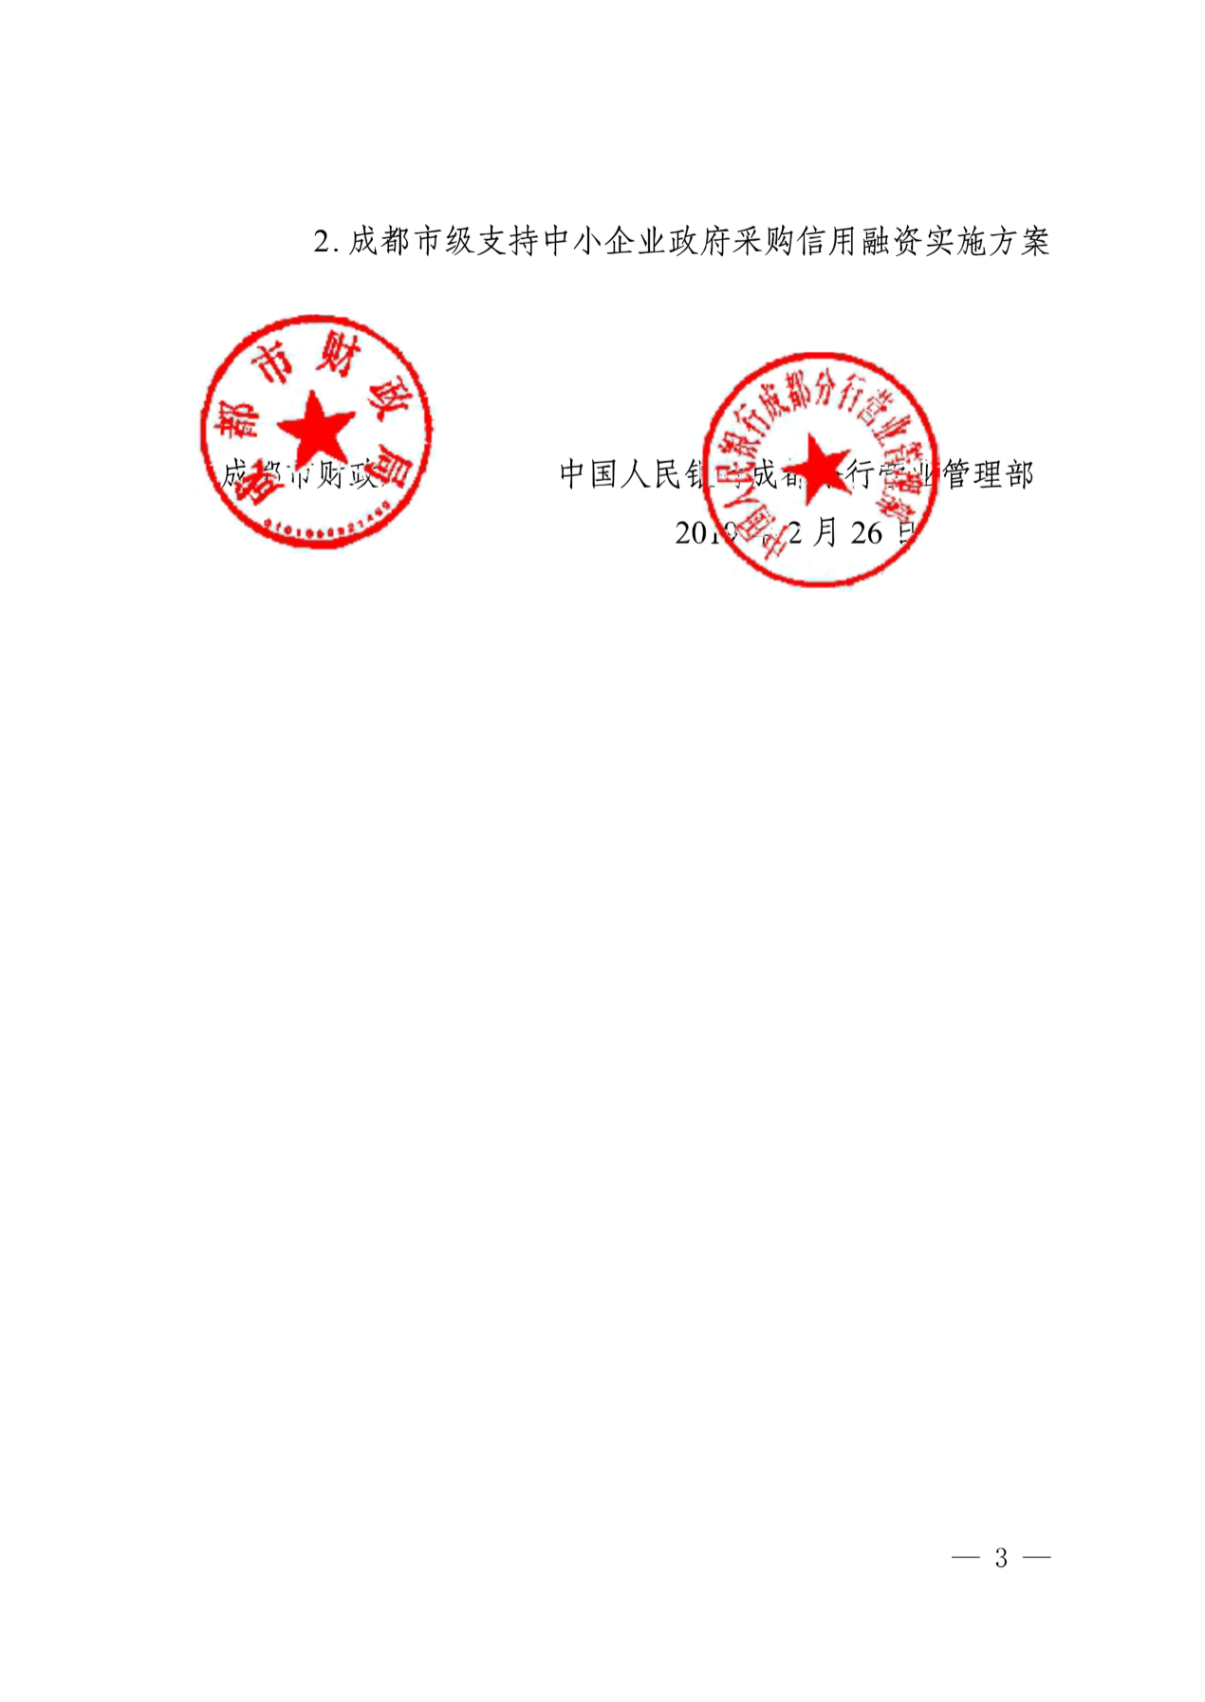













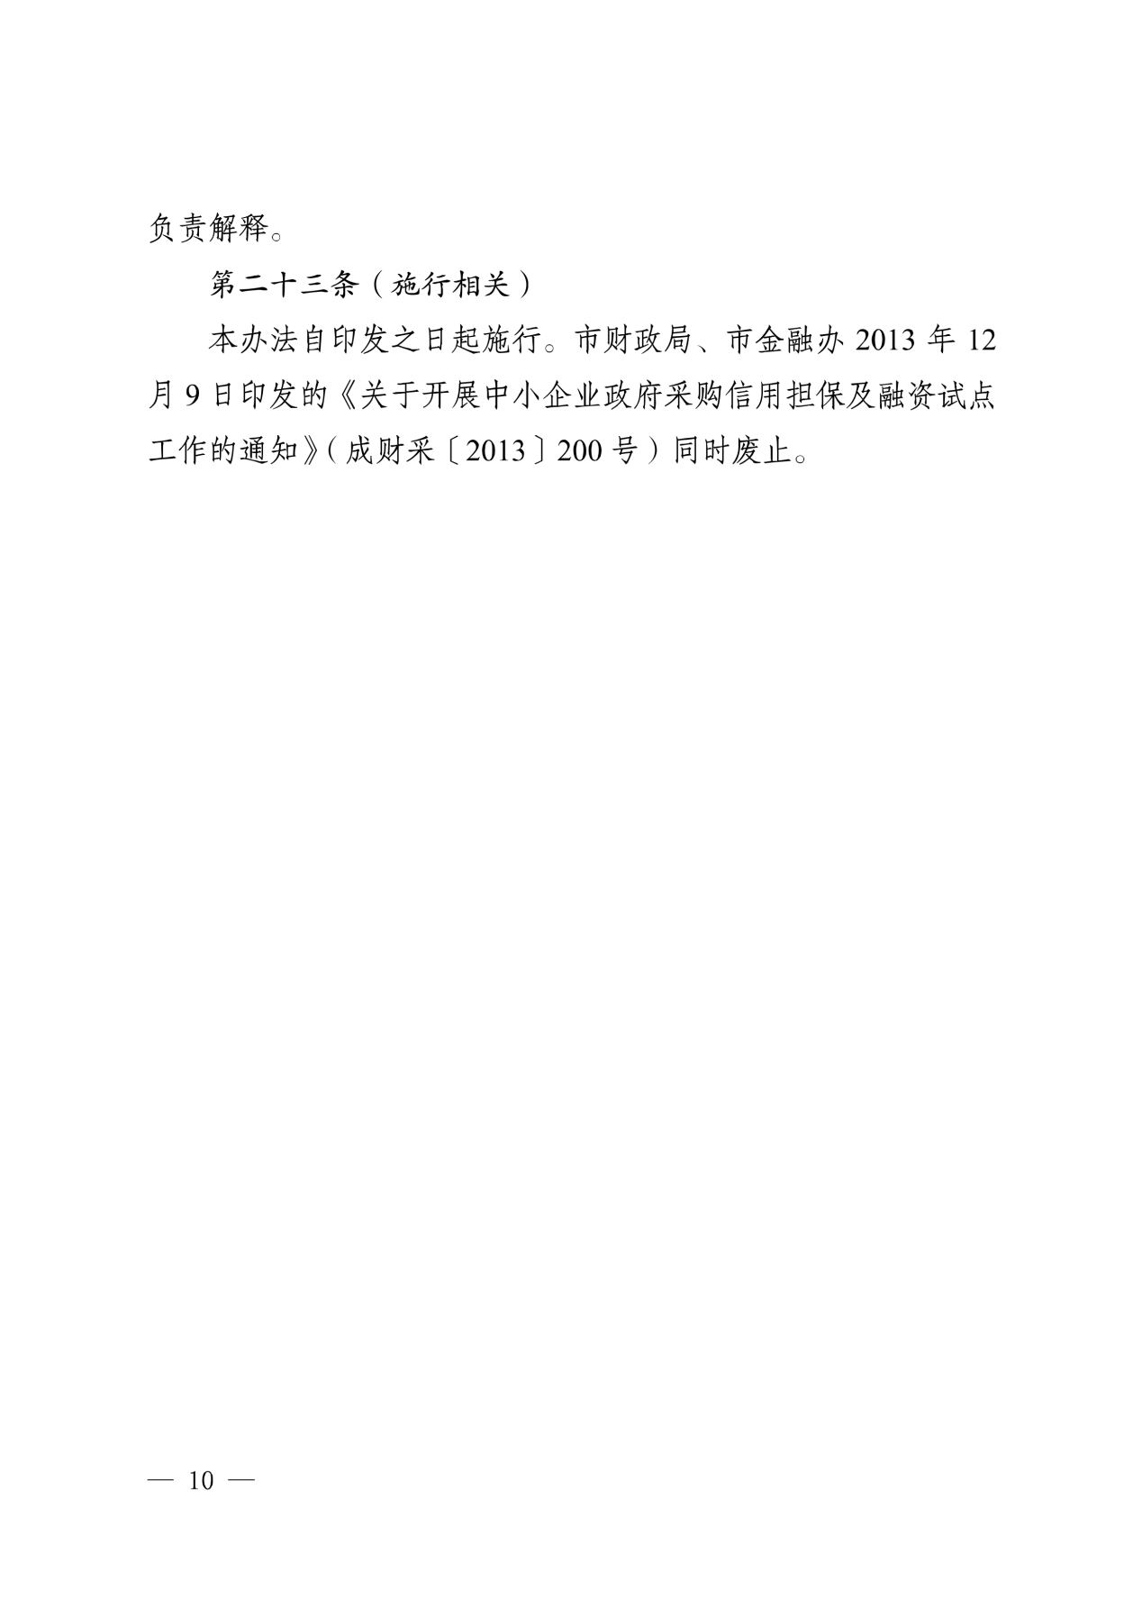









附件2
、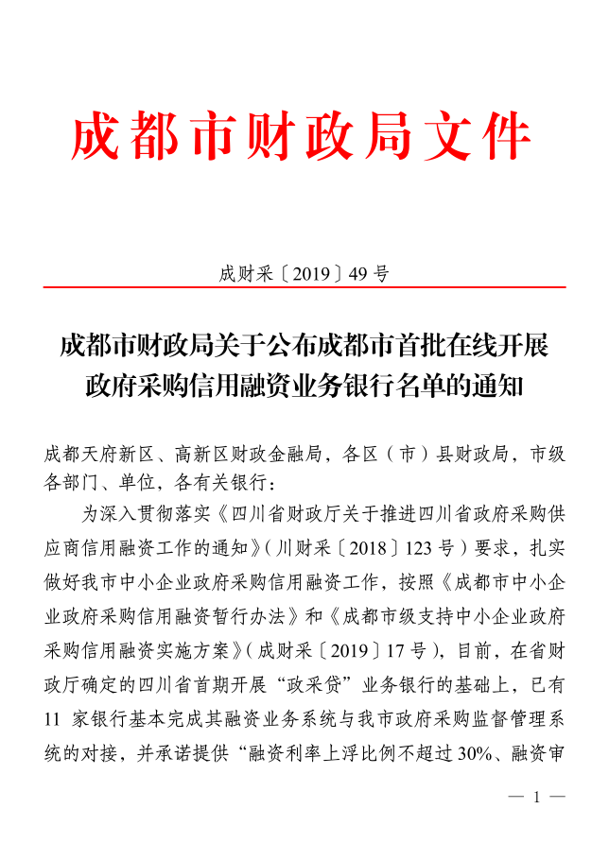
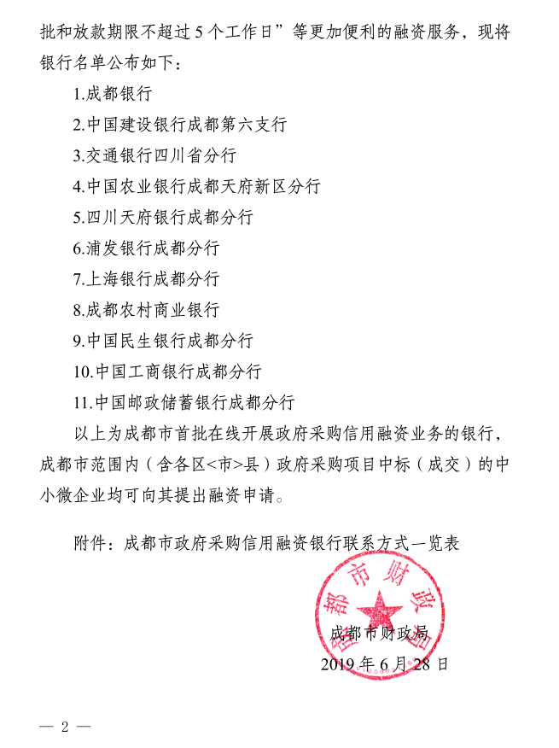

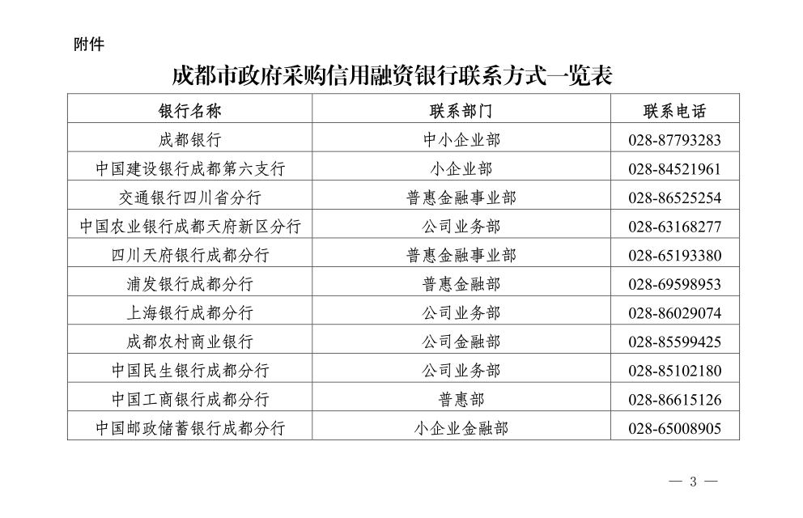

附件3
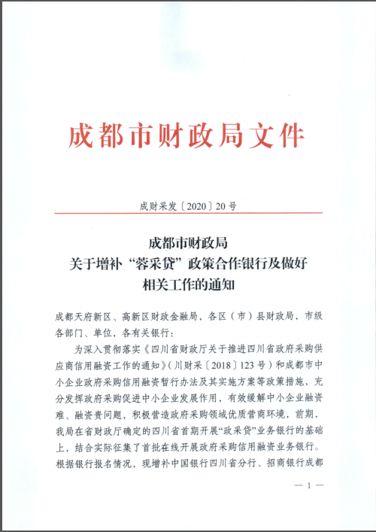
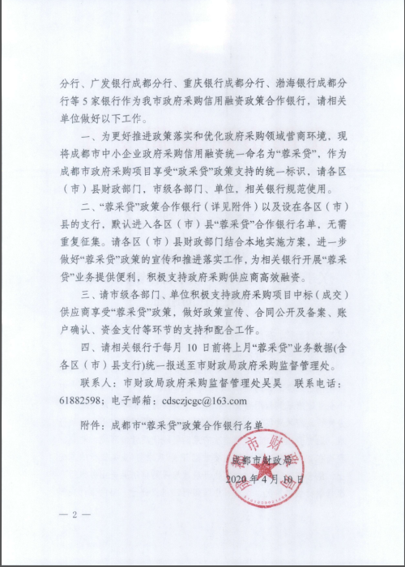
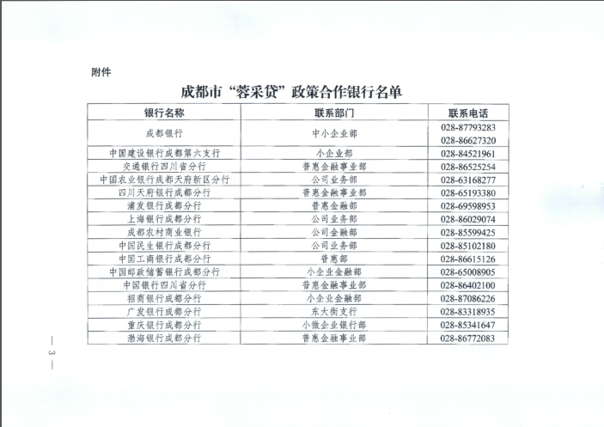

附件4

f